## 专题06 圆锥曲线选填题秒杀技巧

**内容导航**

 串讲知识：思维导图串讲知识点，有的放矢

 重点速记：知识点和关键点梳理，查漏补缺

 考点巩固：必考题型讲透练透，能力提升

 复习提升：真题感知+提升专练，全面突破



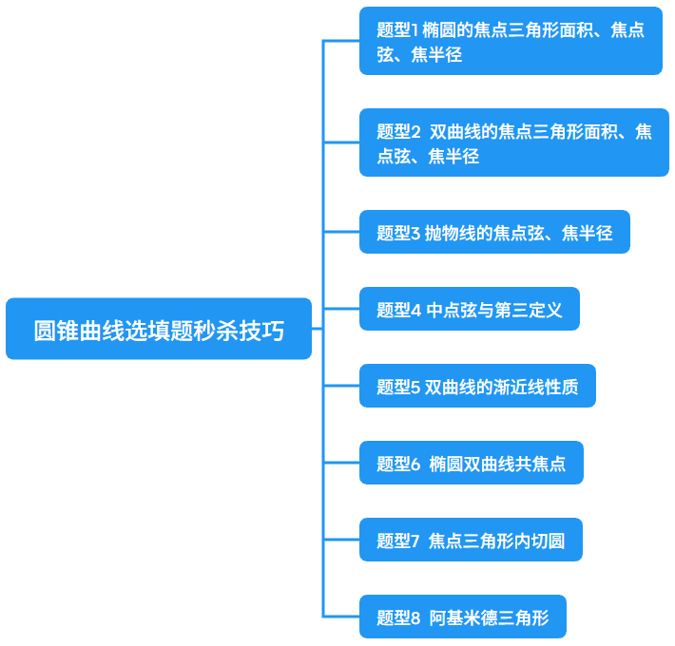



**说明: 作业知识点1 ：椭圆焦点三角形的面积、焦半径、焦点弦**

1、椭圆面积

椭圆焦点为，， $P$ 为椭圆上的点，，则， $\left|PF_{1}\right| \left|PF_{2}\right|=\frac{2b^{2}}{1+\cos{θ}}$

若 $P(x_{0},y_{0})$ 坐标已知，则 $S_{△F_{1}PF_{2}}=c∙y_{0}$

2、椭圆焦半径

设为椭圆上的一点， $F$ 为椭圆的一个焦点， $∠PFO=θ$

焦半径坐标式

①焦点在轴：焦半径(左加右减)；

② 焦点在轴：焦半径(上加下减)．

焦半径角度公式： $\left|PF\right|=\frac{b^{2}}{a-c\cos{θ}}$

3、定比模型

过焦点的弦 $AB$ 倾斜角为 $α$，斜率为 $k$，若焦点分得，则 =

**说明: 作业知识点3 ：双曲线焦点三角形的面积、焦半径、焦点弦**

1、双曲线的面积

双曲线的焦点为*F*1、*F*2，为双曲线上的点， $∠F_{1}PF_{2}=θ$，则

$$S_{△F_{1}PF_{2}}=b^{2}⋅\frac{\sin{θ}}{1-\cos{θ}}=\frac{b^{2}}{\tan{\frac{θ}{2}}}，\left|PF_{1}\right|\left|PF_{2}\right|=\frac{2b^{2}}{1-\cos{θ}}$$

若 $P(x_{0},y_{0})$ 坐标已知，则 $S_{△F_{1}PF_{2}}=c∙y_{0}$

2、双曲线焦半径

设为双曲线上的一点， $F$ 为双曲线的一个焦点， $∠PFO=θ$

①焦点在轴：在左支，在右支；

②焦点在轴：在下支，在上支．

焦半径角度公式： $\left|PF\right|=\frac{b^{2}}{c\cos{θ±a}}$（P与F位于同侧取正，位于异侧取负）

3、定比模型

过焦点的弦 $AB$ 倾斜角为 $α$，斜率为 $k$，若焦点分得，则 =

**说明: 作业知识点3 ：抛物线焦半径、焦点弦**

1、抛物线焦半径

设为抛物线上的一点， $F$ 为抛物线的焦点， $∠PFO=θ$

①焦点在轴：焦半径 $PF = x_{0} +\frac{p}{2}$

② 焦点在轴：焦半径 $PF = y_{0}+\frac{p}{2}$

焦半径角度公式 $\left|PF\right|=\frac{p}{1+cosθ}$

2、定比模型

过焦点的弦 $AB$ 倾斜角为 $α$，斜率为 $k$，若焦点分得，则 =

说明: 作业**知识点4： 中心弦与第三定义**

1. 椭圆的中心弦定理与第三定义

已知直线 $l$ 与椭圆 $E:\frac{x^{2}}{a^{2}}+\frac{y^{2}}{b^{2}}=1\left(a>b>0\right)$ 相交于 $A，B$ 两点，M为AB中点，O为原点，且 $k_{AB}，k_{OM}存在，$ 则有 $k_{AB}⋅k_{OM}=-\frac{b^{2}}{a^{2}}=e^{2}-1$

已知A，B为椭圆 $E:\frac{x^{2}}{a^{2}}+\frac{y^{2}}{b^{2}}=1\left(a>b>0\right)$ 长轴的端点（或短轴端点），P是椭圆异于A，B的点，则 $k_{PA}⋅k_{PB}=-\frac{b^{2}}{a^{2}}=e^{2}-1$

1. 双曲线的中心弦定理与第三定义

已知直线 $l$ 与双曲线 $E:\frac{x^{2}}{a^{2}}-\frac{y^{2}}{b^{2}}=1\left(a>0，b>0\right)$ 相交于 $A，B$ 两点，M为AB中点，O为原点，且 $k_{AB}，k_{OM}存在，$ 则有 $k_{AB}⋅k_{OM}=\frac{b^{2}}{a^{2}}=e^{2}-1$

如图，已知A，B为双曲线 $E:\frac{x^{2}}{a^{2}}-\frac{y^{2}}{b^{2}}=1\left(a>0，b>0\right)$ 实轴的端点，P是双曲线异于A，B的点，则 $k_{PA}⋅k_{PB}=-\frac{b^{2}}{a^{2}}=e^{2}-1$

另外，若A，B为双曲线渐近线上两点，M为AB中点，若斜率都存在同样也有 $k_{AB}⋅k_{OM}=\frac{b^{2}}{a^{2}}=e^{2}-1$

**知识点5： 双曲线的渐近线**



双曲线渐近线的一些性质：

1. 双曲线的焦点到渐近线的距离为 $b$.
2. 以两焦点 $F_{1}F_{2}$ 为直径的圆与双曲线的渐近线相交，第一象限的交点坐标 $(a,b)$.
3. 过双曲线上点 $P$ 作两渐近线的平行线 $PA$， $PB$，它们和渐近线围成的平行四边形的面积为定值 $\frac{ab}{2}$
4. 过双曲线上点 $P$ 作两渐近线的垂线 $PA$， $PB$，则有 $\left|PA\right|\left|PB\right|=\frac{a^{2}b^{2}}{a^{2}+b^{2}}$， $\vec{PA}∙\vec{PB}=\frac{a^{2}b^{2}\left(b^{2}-a^{2}\right)}{{\left(a^{2}+b^{2}\right)}^{2}}$

过双曲线上点 $P$ 作双曲线的切线交两渐近线于 $A、B$ 两点，则 $△AOB$ 为双曲线的渐近三角形，则P是AB的中点，且

说明: 作业**知识点6： 椭圆与双曲线共焦点**

椭圆与双曲线有相同的焦点 $F_{1},F_{2}$， $P$ 是它们的一个公共点，设 $∠F_{1}PF_{2}=θ$，椭圆的 $a_{1},b_{1},c,e_{1}$，双曲线的 $a_{2},b_{2}c,e_{2}$

1、由 $△F_{1}PF_{2}$ 是椭圆与双曲线的焦点三角形，那么我们可以根据面积公式分别有 $S_{△F_{1}PF_{2}}=b_{1}^{2}tan\frac{θ}{2} =\frac{b_{2}^{2}}{\tan{\frac{θ}{2}}}$，可以对式子稍作整理有 $\frac{\sin^{2}{\frac{θ}{2}}}{e_{1}^{2}}+\frac{\cos^{2}{\frac{θ}{2}}}{e_{2}^{2}}=1$

2、根据,，整理有

说明: 作业**知识点7： 焦点三角形的内切圆**

1. 椭圆的焦点三角形内切圆

图表, 雷达图

AI 生成的内容可能不正确。

点为椭圆上异于左右顶点的点， $F_{1},F_{2}$ 为椭圆的左右焦点,设 $∠F_{1}PF_{2}＝θ$, 重心 $G\left(x_{G},y_{G}\right)$,内心 $I\left(x_{I},y_{I}\right)$

结论一、 $e=\frac{IM}{IP}$

结论二、 有 $x_{I}=ex_{0} , y_{I}=\frac{ey_{0}}{1+e}$，则I的轨迹为椭圆 $E:\frac{x^{2}}{c^{2}}+\frac{{{\left(a+c\right)}^{2}y}^{2}}{b^{2}c^{2}}=1\left(x≠±c,y≠0\right)$

1. 双曲线的焦点三角形内切圆

结论一、双曲线焦点三角形的内切圆圆心横坐标恒为

说明: 作业**知识点8：抛物线的阿基米德三角形**

阿基米德三角形指圆锥曲线的弦与过弦的端点的两条切线所围成的三角形。

1、阿基米德焦点三角形性质（弦AB过焦点F时）

性质1： $MF⊥AB；MA⊥MB；$

性质2： $MN//x$ 轴；

性质3： $S_{△ABM}最小值为p²$

2、阿基米德三角形一般性质（弦AB不经过焦点F时）

性质1、阿基米德三角形底边上的中线PM平行于抛物对称轴．

性质2、若阿基米德三角形的底边即弦AB过定点抛物线内部的定点 $C\left(x_{0},y_{0}\right)$，则点P的轨迹为直线 $y_{0}y=p\left(x+x_{0}\right),$ 记 $A(x_{1},y_{1})$， $B(x_{2},y_{2})$， $C\left(x_{0},y_{0}\right)$，M为弦AB的中点，点C为抛物线内部的定点

半代入得出切线PA，PB的方程，再得出则 $x_{p}=\frac{y_{1}y_{2}}{2p},y_{p}=\frac{y_{1}+y_{2}}{2 }$，则 $y_{0}y=p(x+x_{0})$

性质3、若P点轨迹为直线 $ax+by+c=0$，且该直线与抛物线没有公共点，则定点 $C\left(\frac{c}{a},-\frac{bp}{a}\right)$.

设P点坐标，半代入得出切点弦AB的直线方程，进而得出定点C的坐标

性质4、阿基米德三角形的面积的最大值为 $\frac{a^{3}}{8p}$.

性质5、 $∠PFA=∠PFB$， $PF²=AF×BF$



**【题型1 椭圆的焦点三角形面积、焦点弦、焦半径】**

|  |
| --- |
| 高妙技法   1. 焦半径、焦点弦的角度式公式均由圆锥曲线的第二定义推导而来，即圆锥曲线上的点到焦点跟到准线的距离比等于离心率 $e$。熟悉角度式公式，要会推导，能应用。 2. 熟记面积公式，会推导。 |

1．（25-26高二上·山西太原·期中）已知点分别是椭圆的两个焦点，点在椭圆上，则下列结论正确的是（   ）

A．的最小值为 B．椭圆的离心率

C．面积的最大值为 D．的最大值为

【答案】C

【分析】根据椭圆的定义和标准方程、离心率、三角形面积、余弦定理、三角恒等变换等知识对选项进行分析，从而确定正确答案即可.

【详解】如图，作出符合题意的图形，

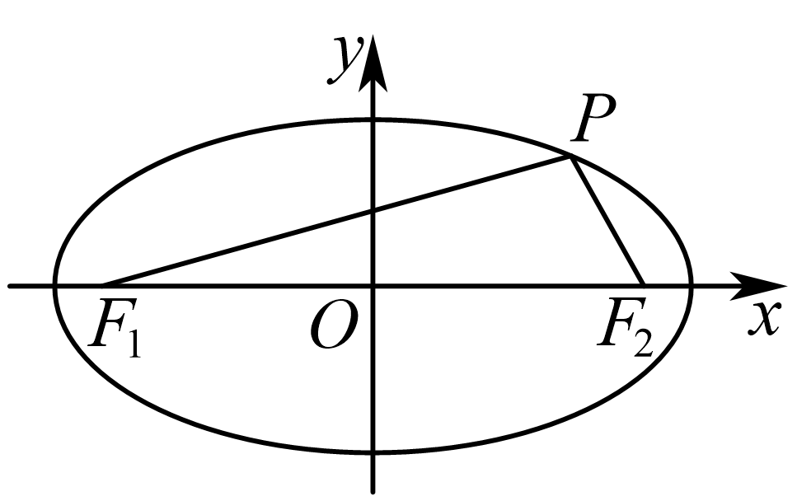

对于A，由题意得椭圆，

可得，，

设,，，则，

则，

函数在上单调递增，

所以当时，取得最小值，且最小值如下，

为，故A错误，

对于B，由题意得椭圆的离心率，故B错误，

对于C，由于为定值，所以当位于椭圆的上下顶点时，

三角形的面积取得最大值为，故C正确，

对于D，设，由余弦定理得



，

当且仅当时等号成立，而，则，

可得的最大值不为，故D错误.

故选：C

2．（25-26高二上·四川成都·期中）圆锥曲线具有丰富的光学性质：从椭圆的一个焦点发出的光线经过椭圆反射后会经过另外一个焦点．设，分别是椭圆的左、右焦点，从焦点发出的光线先后经过椭圆上的*A*，*B*两点（非长轴上顶点）反射后回到焦点；过点作的外角的角平分线的垂线*l*，*l*交直线于点*M*，则下列说法正确的是（   ）

A．面积的最大值为6 B．的最小值为

C．*M*的轨迹方程为 D．的最小值为8

【答案】C

【分析】根据椭圆的定义和性质、等腰三角形的性质，结合圆的定义、对勾函数的单调性逐一判断即可.

【详解】A：根据题意可知直线如果存在斜率，斜率一定不为零，

由椭圆，

设直线的方程为，

于是有，

，设，



，

，

令，

，

对钩函数在上单调递增，

所以当时，对钩函数单调递增，

于是由，

所以，即，

所以当，面积有最大值为3，因此本选项不正确；

B：因为，

所以

，

即，当且仅当时取等号，

即当时，的最小值为，所以本选项不正确；

C：因为过点作的外角的角平分线的垂线*l*，*l*交直线于点*M*，

所以，

因为，

所以点*M*的轨迹是以为圆心，为半径的圆，其方程为，所以本选项正确；

D：由上可知：，

所以，

因为*A*，*B*两点是椭圆上非长轴上顶点，

所以由椭圆的性质可知：，

所以没有最小值，故本选项不正确，

故选：C

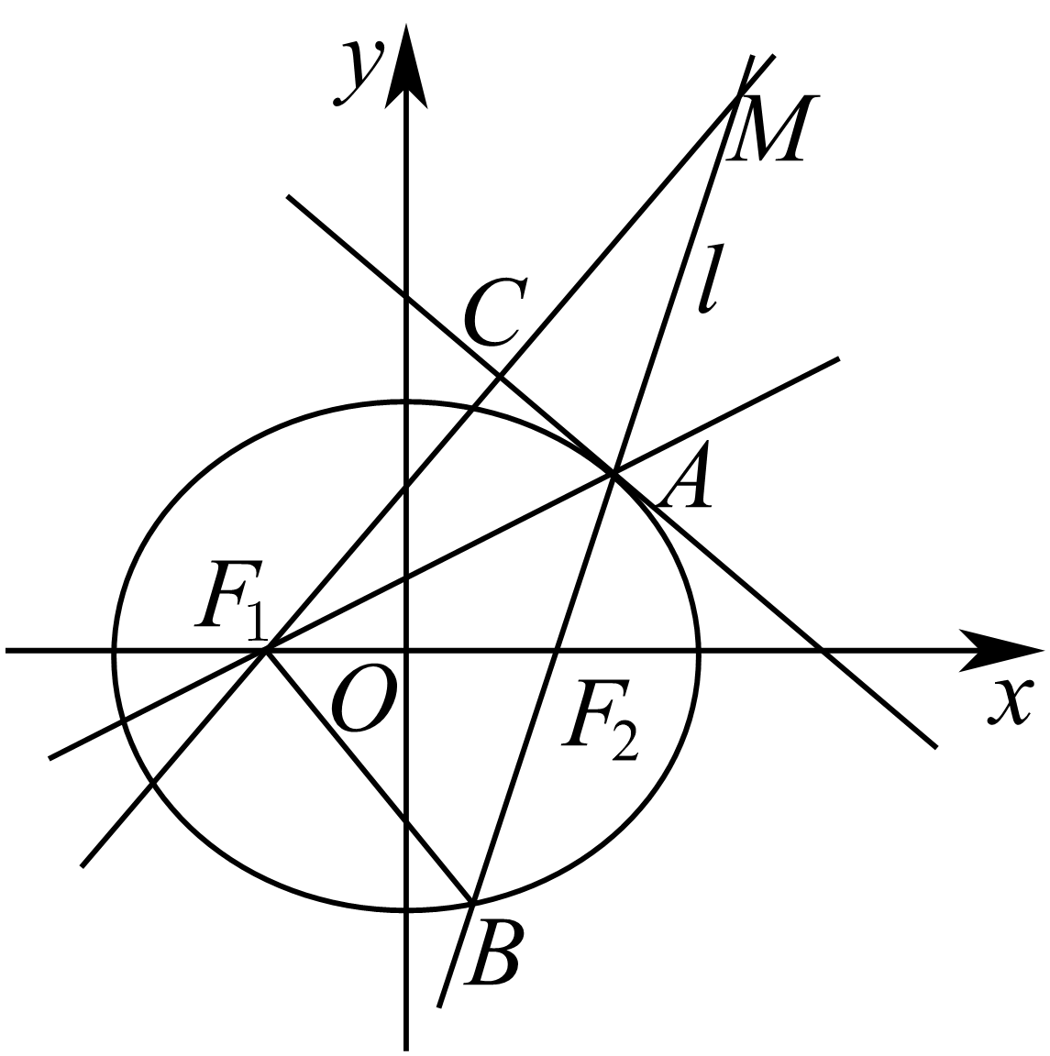

3．（24-25高二上·江苏泰州·期中）已知椭圆的左右焦点分别为，.过点倾斜角为的直线与椭圆相交于*A*，*B*两点（*A*在轴的上方），则下列说法中正确的有（   ）个

①

②

③若点与点关于轴对称，则的面积为

④当时，内切圆的面积为

A．1 B．2 C．3 D．4

【答案】C

【分析】根据给定条件，利用余弦定理、结合三角形面积公式计算判断①②③；利用椭圆的定义、结合三角形面积公式求出内切圆的半径判断④.

【详解】椭圆的长半轴长，短半轴长，半焦距，

，在中，，

则，解得，①正确；

同理，，②正确；

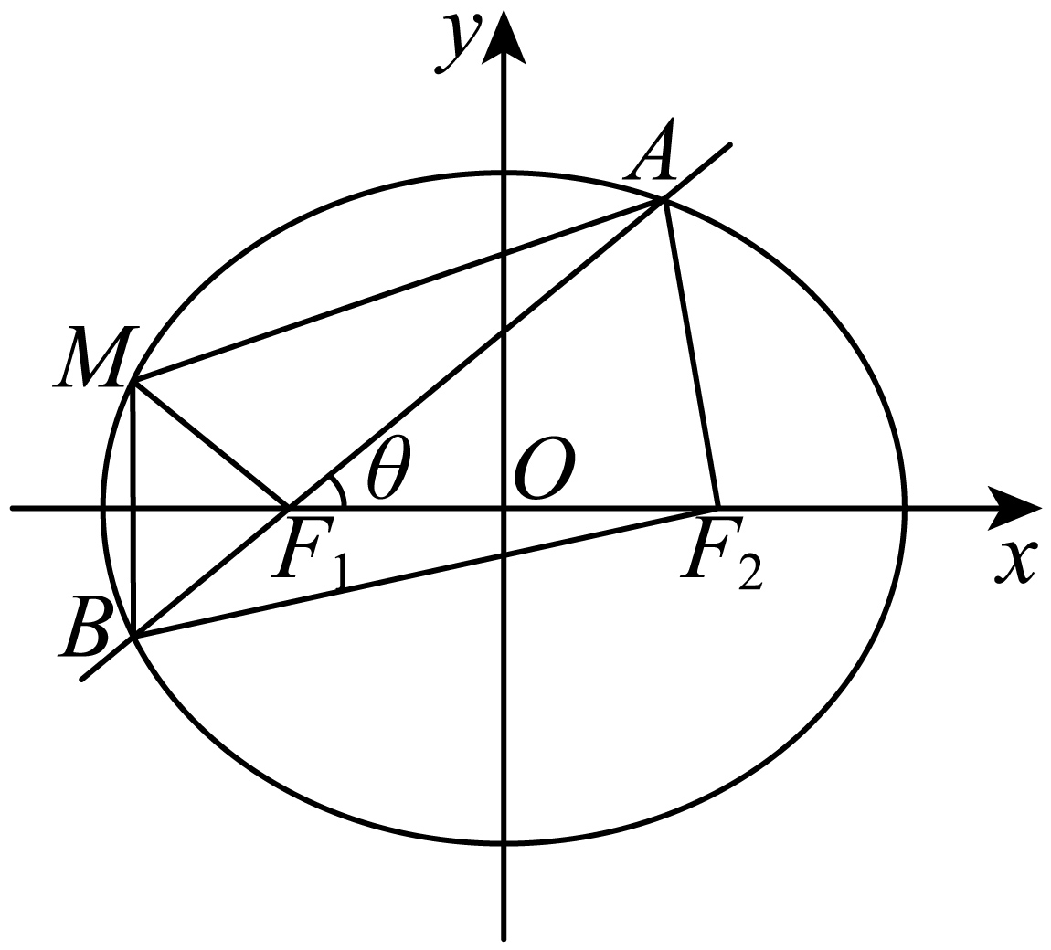

当时，点与重合，不存在；

当时，或，，



，③错误；

，

当时，点到直线的距离，，

由椭圆定义得的周长为，设内切圆的半径为，

则，即，解得，

因此内切圆的面积，④正确，

所以正确命题的个数为3.

故选：C

【点睛】关键点点睛：利用余弦定理推导出椭圆焦半径公式（倾斜角形式）解决问题的关键.

4．（多选）（25-26高二上·江苏连云港·月考）椭圆的左右焦点分别为，，为椭圆上动点，下列说法正确的是（    ）

A．椭圆离心率为

B．面积的最大值为

C．的取值范围为

D．若，则的最大值为

【答案】BC

【分析】根据椭圆方程可得离心率，知A错误；当为椭圆短轴端点，面积最大，知B正确；结合椭圆定义可将化为关于的二次函数，根据的范围可求得C正确；利用椭圆定义可知，由此可求得D错误.

【详解】对于A，由椭圆方程知：长半轴长，短半轴长，半焦距，

椭圆离心率，A错误；

对于B，设，则，

当为椭圆短轴端点时，面积取得最大值，B正确；

对于C，由椭圆定义知：，

；

，，

当时，；当或时，；

的取值范围为，C正确；

对于D，由椭圆定义知：，

（当且仅当三点共线时取等号，即位于图中处时取等号），

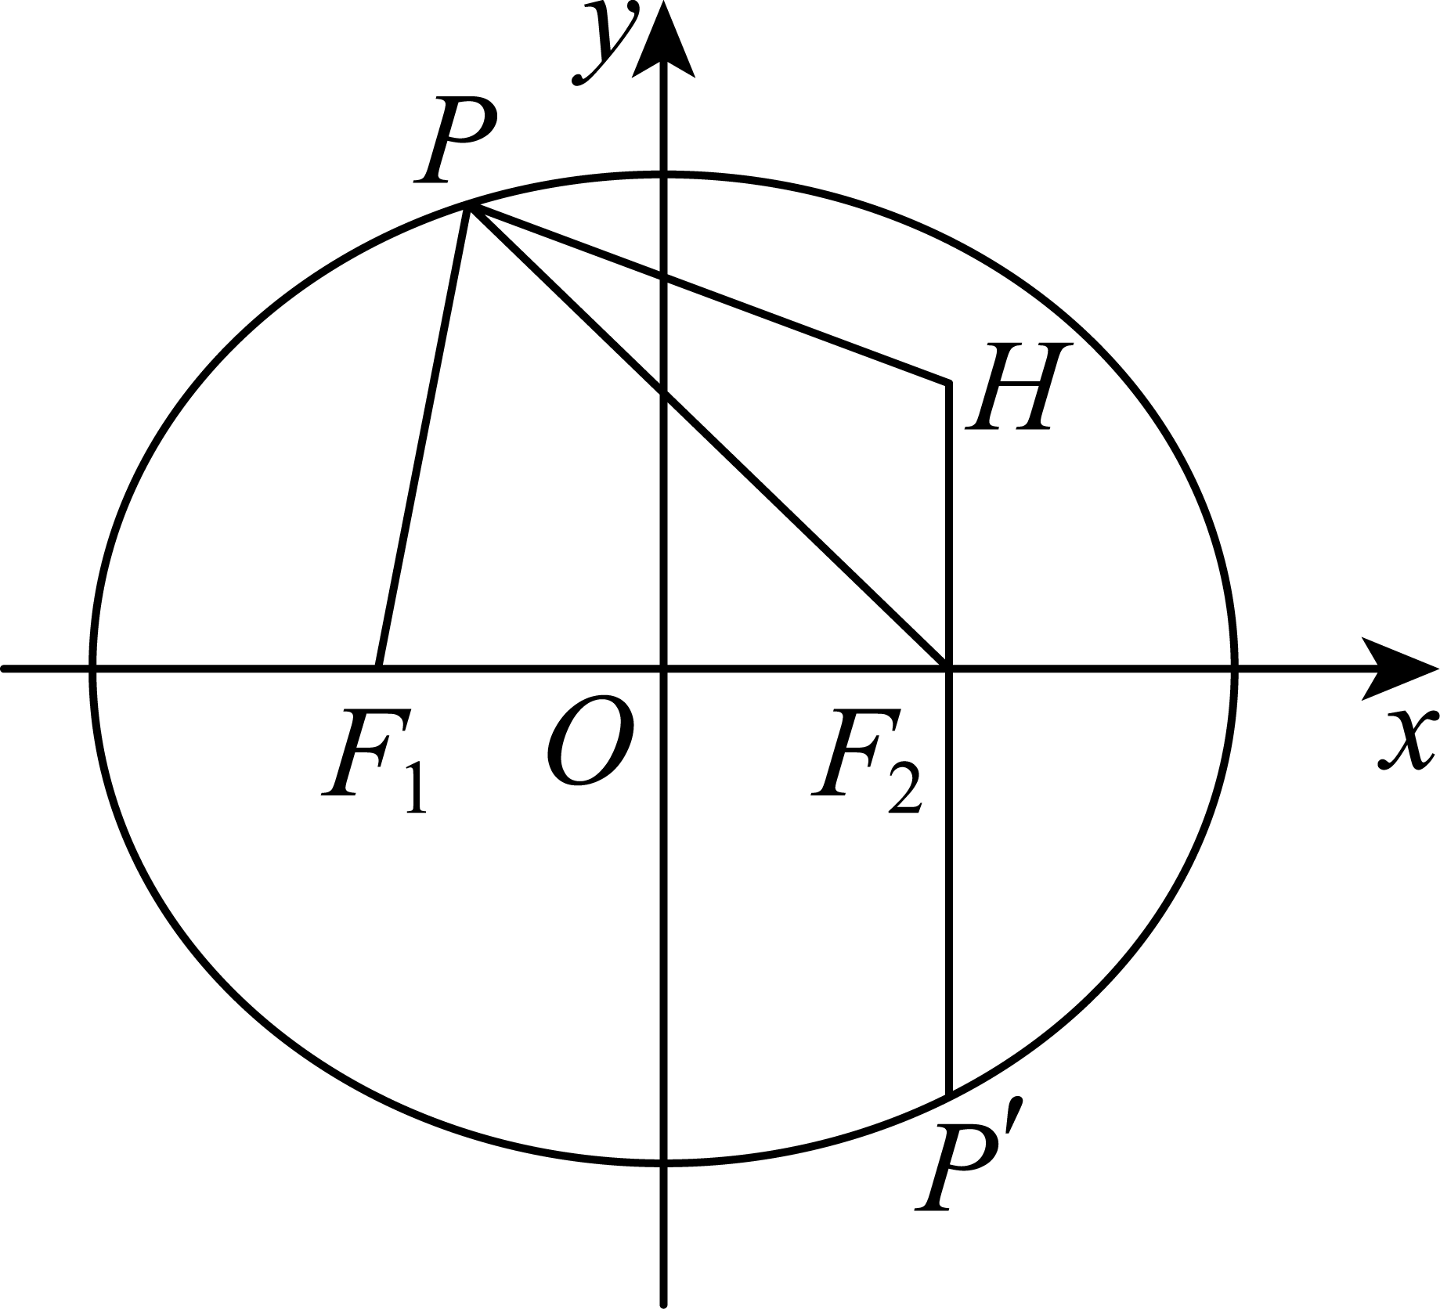

又，，即的最大值为，D错误.

故选：BC.

**【题型2 双曲线的焦点三角形面积、焦点弦、焦半径】**

|  |
| --- |
| 高妙技法  熟记双曲线的焦点三角形面积与椭圆焦点三角形面积的区别。双曲线的焦半径公式更多更复杂，区别记忆。 |

1．（24-25高二上·全国·课后作业）过双曲线的左焦点*F1*，作倾斜角为的直线与双曲线交于*A*，*B*两点，则＝（　　）

A．2 B．3 C．4 D．5

【答案】B

【分析】先表达出直线*AB*的方程，根据题意，再将直线与双曲线联立方程组，结合韦达定理即可求解.

【详解】依题意，得双曲线的左焦点*F1*的坐标为，直线*AB*的方程为.

由得 .

设  ，

则，，所以







＝3.

故选：B.

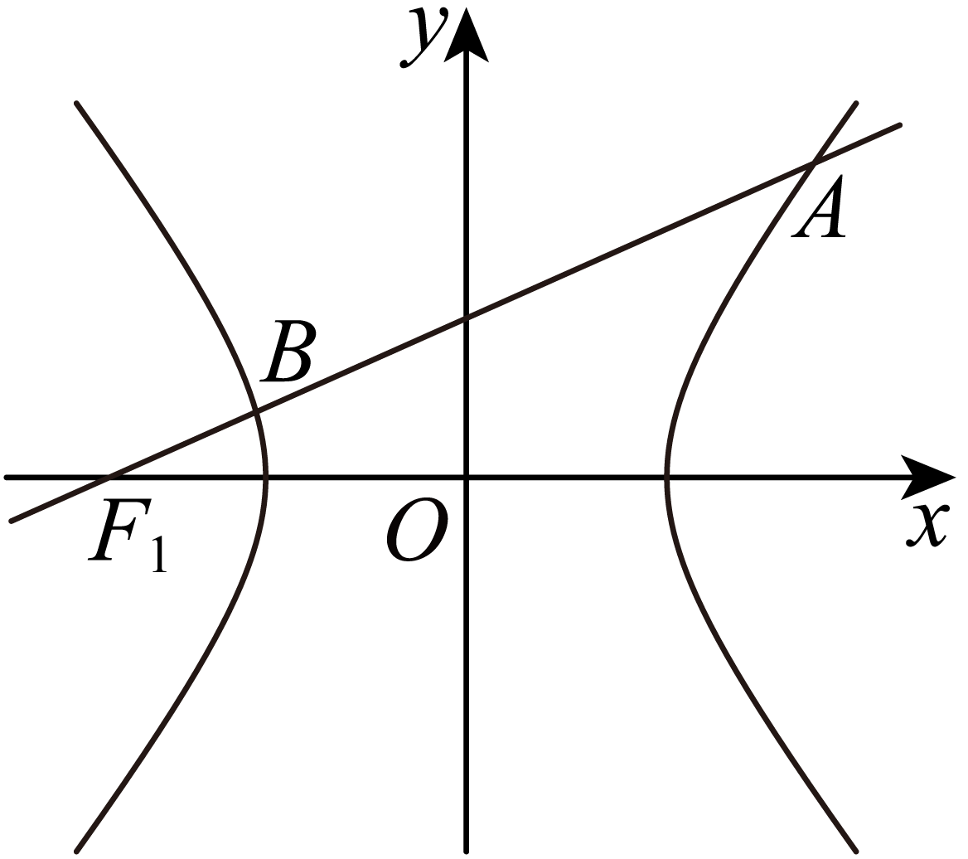

2．（24-25高三上·浙江·开学考试）如图，设双曲线的左焦点为，过作倾斜角为的直线与双曲线的左支交于两点，若，则双曲线的渐近线方程为 .

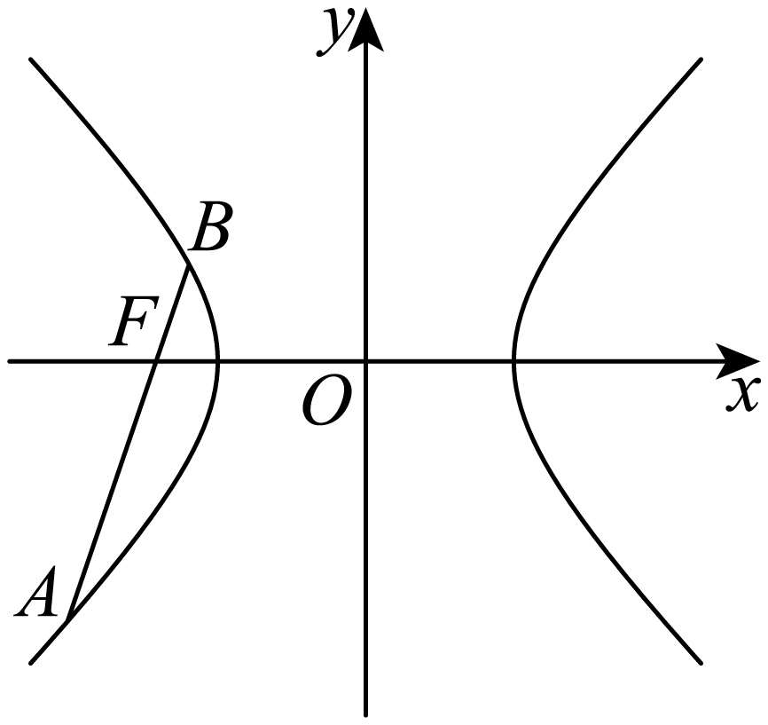

【答案】

【分析】利用双曲线定义，结合余弦定理求出的关系即可得解

【详解】令双曲线的右焦点为，半焦距为，设，则，

由双曲线定义得，，由直线倾斜角为，

得，由余弦定理得，

即，整理得，于是，，

所以双曲线的渐近线方程为.

故答案为：

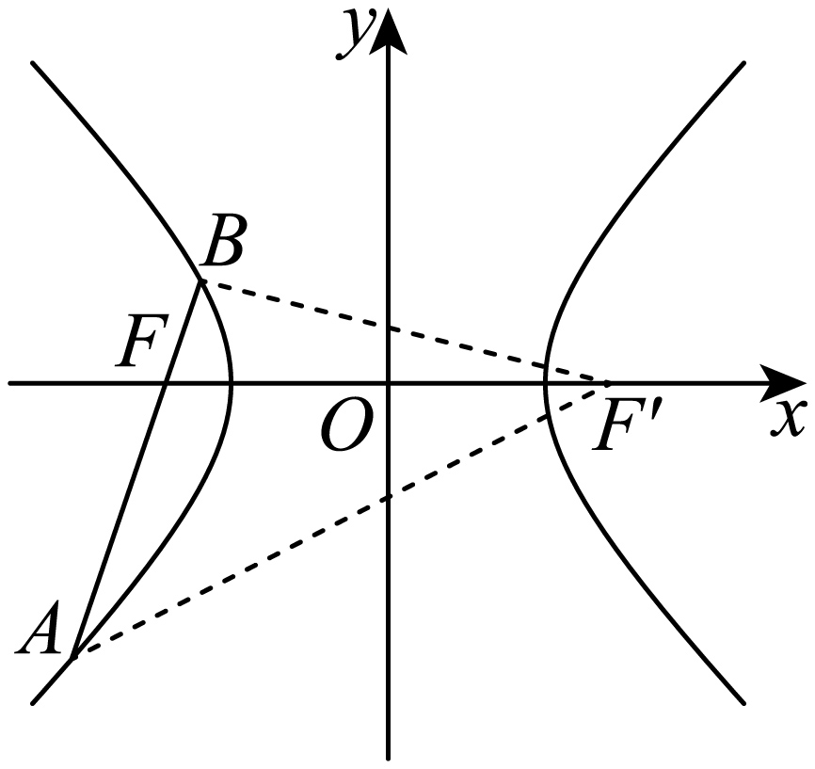

【点睛】关键点点睛：求出双曲线渐近线方程，关键是由给定条件，结合余弦定理求出值.

3．（25-26高二上·河北邢台·期中）已知，是双曲线：的两个焦点，为上一点，且，若的面积是，则（   ）

A． B． C． D．

【答案】A

【分析】根据双曲线的焦点三角形的面积公式列式求解即可.

【详解】下面证明双曲线的焦点三角形的面积公式，.

由题意，，，

则中，

由余弦定理可得:



，

则，

所以

.

由双曲线的焦点三角形的面积公式可知，解得，

即．

故选：A.

4．（25-26高二上·北京丰台·期中）设，分别是双曲线的左、右焦点，*P*是该双曲线上的一点，且，则的面积等于（    ）

A．6 B．10 C．12 D．15

【答案】A

【分析】结合双曲线定义可计算出、，再求出后可得，即可得解.

【详解】由双曲线定义可知，

又，则，则，

故，解得，则，

又，由，故，

则.

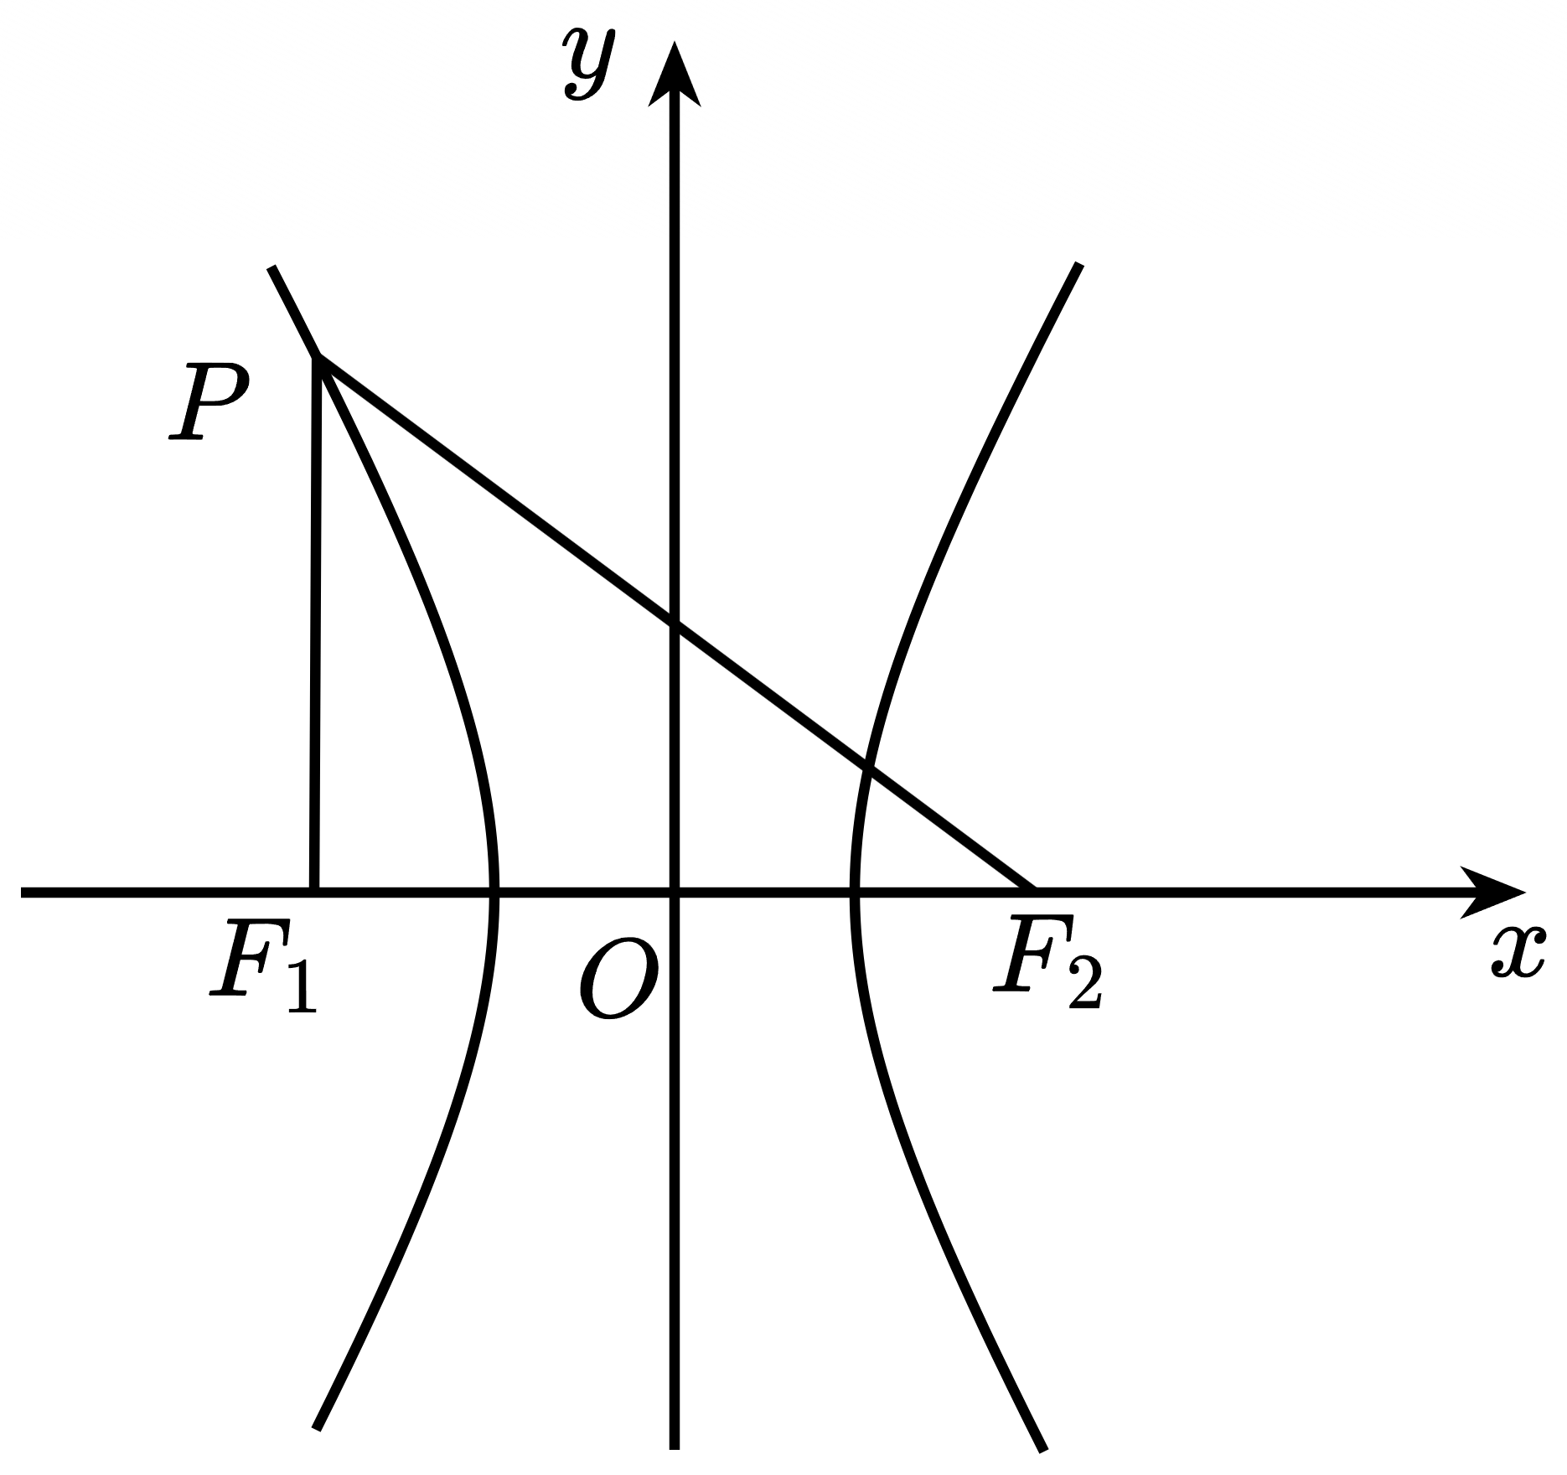

故选：A.

**【题型3 抛物线的焦点弦、焦半径】**

|  |
| --- |
| 高妙技法  抛物线没有焦点三角形，焦半径公式比椭圆双曲线易记，常考在多选题中。 |

1．（多选）（25-26高三上·湖南·月考）已知抛物线的焦点为，为坐标原点，曲线交于点，，若，则（    ）

A． B．

C．面积的最小值为1 D．

【答案】ACD

【分析】设直线的方程，与抛物线方程联立，利用韦达定理，可判断A的真假；利用抛物线焦点弦的性质，可判断B的真假；利用三角形的面积公式，结合韦达定理，可判断C的真假；利用两点间的距离公式结合韦达定理，可判断D的真假.

【详解】如图：

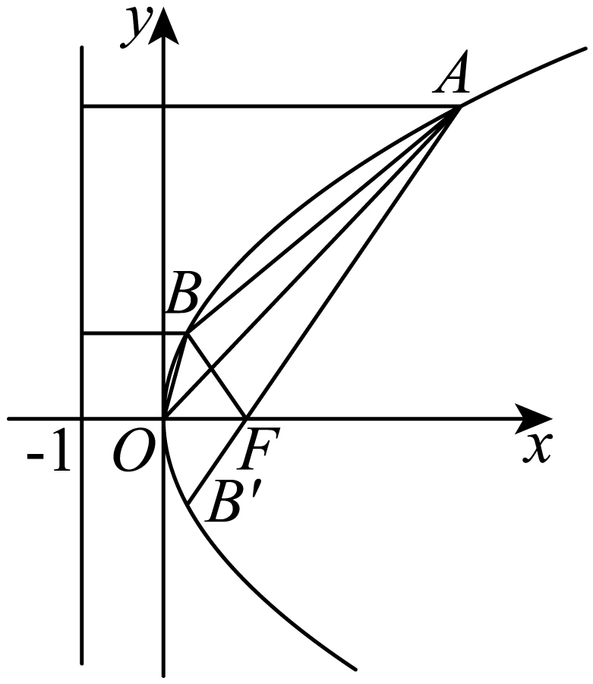

选项A：由题意知，曲线过点，延长交抛物线于点，

由对称性可知点与点关于轴对称，则，

不妨设直线，则，

所以，

，，，故A正确；

选项B：，则，故B错误；

选项C：，则的最小值为1，故C正确；

选项D：，

，，

，故D正确.

故选：ACD

2．（多选）（25-26高二上·福建南平·期中）已知直线：过抛物线：的焦点，且与交于，两点，点，则下列结论正确的是（    ）

A．若，则

B．的最小值为4

C．若，则

D．若，则

【答案】ABD

【分析】对于A项，由抛物线的几何性质及斜率公式求解；对于B项，当与轴垂直时，取得最小值；对于C项，联立直线与抛物线方程，由韦达定理及弦长公式求解；对于D项，由数量积公式及弦长公式求解．

【详解】由题可得，则.

因为，所以，则，A正确.

设，，由得，

方程的判别式，

所以，.

所以，

所以当时，取最小值，

所以当与轴垂直时，取得最小值，且最小值为4，B正确.

由，可得，又，.

所以，

则，C不正确.

，，

由，

可得，

则，解得，

则，D正确.

故选：ABD

3．（多选）（25-26高二上·河南新乡·期中）已知抛物线的焦点为*F*，准线为*l*，过点*F*且斜率为的直线交抛物线*C*于*A*，*B*两点.以*F*为圆心，*FA*为半径的圆交准线*l*于*M*，*N*两点（点*M*在*x*轴上方）.以下说法正确的有（    ）

A． B．

C．的面积是 D．

【答案】ABD

【分析】根据焦点坐标计算求解得出进而判断A，D，再应用圆的性质及三角形面积计算判断B，C.

【详解】由题意知，，，直线*l*的方程为，直线*AB*的方程为.

由消去*y*，整理得，解得或.

因为圆*F*与准线*l*相交，所以，所以点*A*的横坐标，所以，，

所以，，，故A正确.

因为，所以由圆的对称性可知，，所以，，故B正确.

由圆的对称性可知，点，所以.

因为，所以点*B*到直线*l*的距离，

所以的面积，故C错误.

由以上分析可知，，所以，故D正确.

故选：ABD.

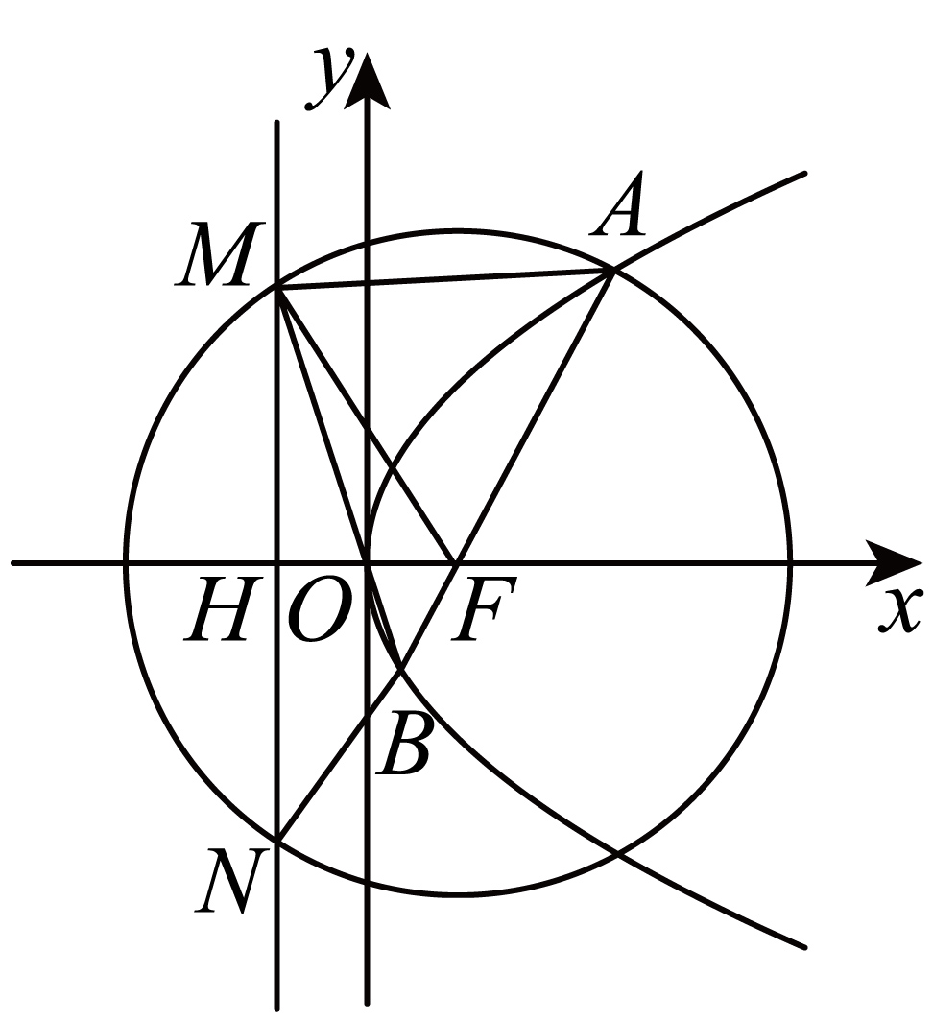

4．（多选）（25-26高二上·江西九江·月考）已知抛物线的焦点为，过点的直线与交于两点，则下列说法正确的是（   ）

A．焦点到抛物线的准线的距离为4

B．

C．若的中点的纵坐标为4，则

D．若，则

【答案】ABD

【分析】对A，由抛物线方程求得焦点坐标和准线方程可求解判断；对BCD，设直线，设，则联立直线与抛物线，利用韦达定理求解判断.

【详解】对于A：抛物线的焦点，准线方程为：，

所以焦点到准线的距离为，A正确；

对于B：设直线，设，

则由得，

所以，

又由抛物线定义可得，

所以，B正确；

对于C：若的中点的纵坐标为，则，得，

所以，，C错误；

对于D：若，则，又，

所以，整理得，又，

所以，即，因为，所以，

所以，解得，

所以，D正确；

故选：ABD.

**【题型4 中点弦与第三定义】**

|  |
| --- |
| 高妙技法  遇到弦的中点或者两个关于原点对称的点时，又跟斜率一起出现，可以考虑使用垂径定理与第三定义的结论。 |

1．（25-26高二上·吉林松原·期中）过点作斜率为的直线与椭圆相交于，，若是线段的中点，则（   ）

A． B． C． D．2

【答案】B

【分析】通过设椭圆上两点坐标，运用点差法，结合中点坐标和直线斜率，推导出与的比值.

【详解】设，，则，.

两式相减得.

因为是中点，所以，，且直线的斜率.

将其代入上式，得，两边除以，得，

整理得，故.

故选：B

2．（多选）（25-26高二上·山东临沂·期中）已知椭圆：的焦点分别为，，设直线与椭圆交于，两点，且点为线段的中点，则下列说法正确的是（   ）

A．椭圆的离心率为

B．椭圆上存在点，使得

C．直线的方程为

D．的周长为

【答案】BD

【分析】对于，根据椭圆性质求得椭圆方程，计算离心率即可；对于，利用以为直径的圆与椭圆的位置关系进行判断；对于，利用点差法求直线的斜率，继而求得方程；对于，根据焦点三角形的性质直接求周长.

【详解】因为椭圆：的焦点分别为，，

可得焦点在轴，且，

即，所以，

则椭圆的方程为，

则其离心率

故错误；

对于,由椭圆方程可知，

以为直径的圆与椭圆有四个交点，

所以椭圆上存在点，使得，

则正确；

对于，设，

因为的中点为，

则，

又在椭圆上，

则，

两式相减可得：



即

所以直线的斜率为，

又直线过点，

则直线为，

即，故错误；

对于直线过点，

则的周长为，

故正确，

故选：

3．（25-26高二上·河北石家庄·月考）过点的直线与双曲线相交于两点，若点是线段的中点，则直线的方程为 .

【答案】

【分析】利用点差法可求出直线的斜率，再利用点斜式可得答案.

【详解】设 ， 在双曲线  上，

且  为  的中点,

则.

由，

两式相减并整理得

，

代入 ，，

得：

化简得：，

即，

又因为直线过点，

故直线方程为

故答案为：.

4．（25-26高二上·湖南·期中）已知*A*，*B*为双曲线上关于原点对称的两点（异于顶点），点在双曲线上且满足直线*AC*，*AB*的斜率之积为，设直线*BC*与轴的交点为，若，则双曲线的离心率为 ．

【答案】2

【分析】先利用点差法得到，结合，可得.再设，利用和三点共线，可得的关系，进而求双曲线的离心率.

【详解】如图：

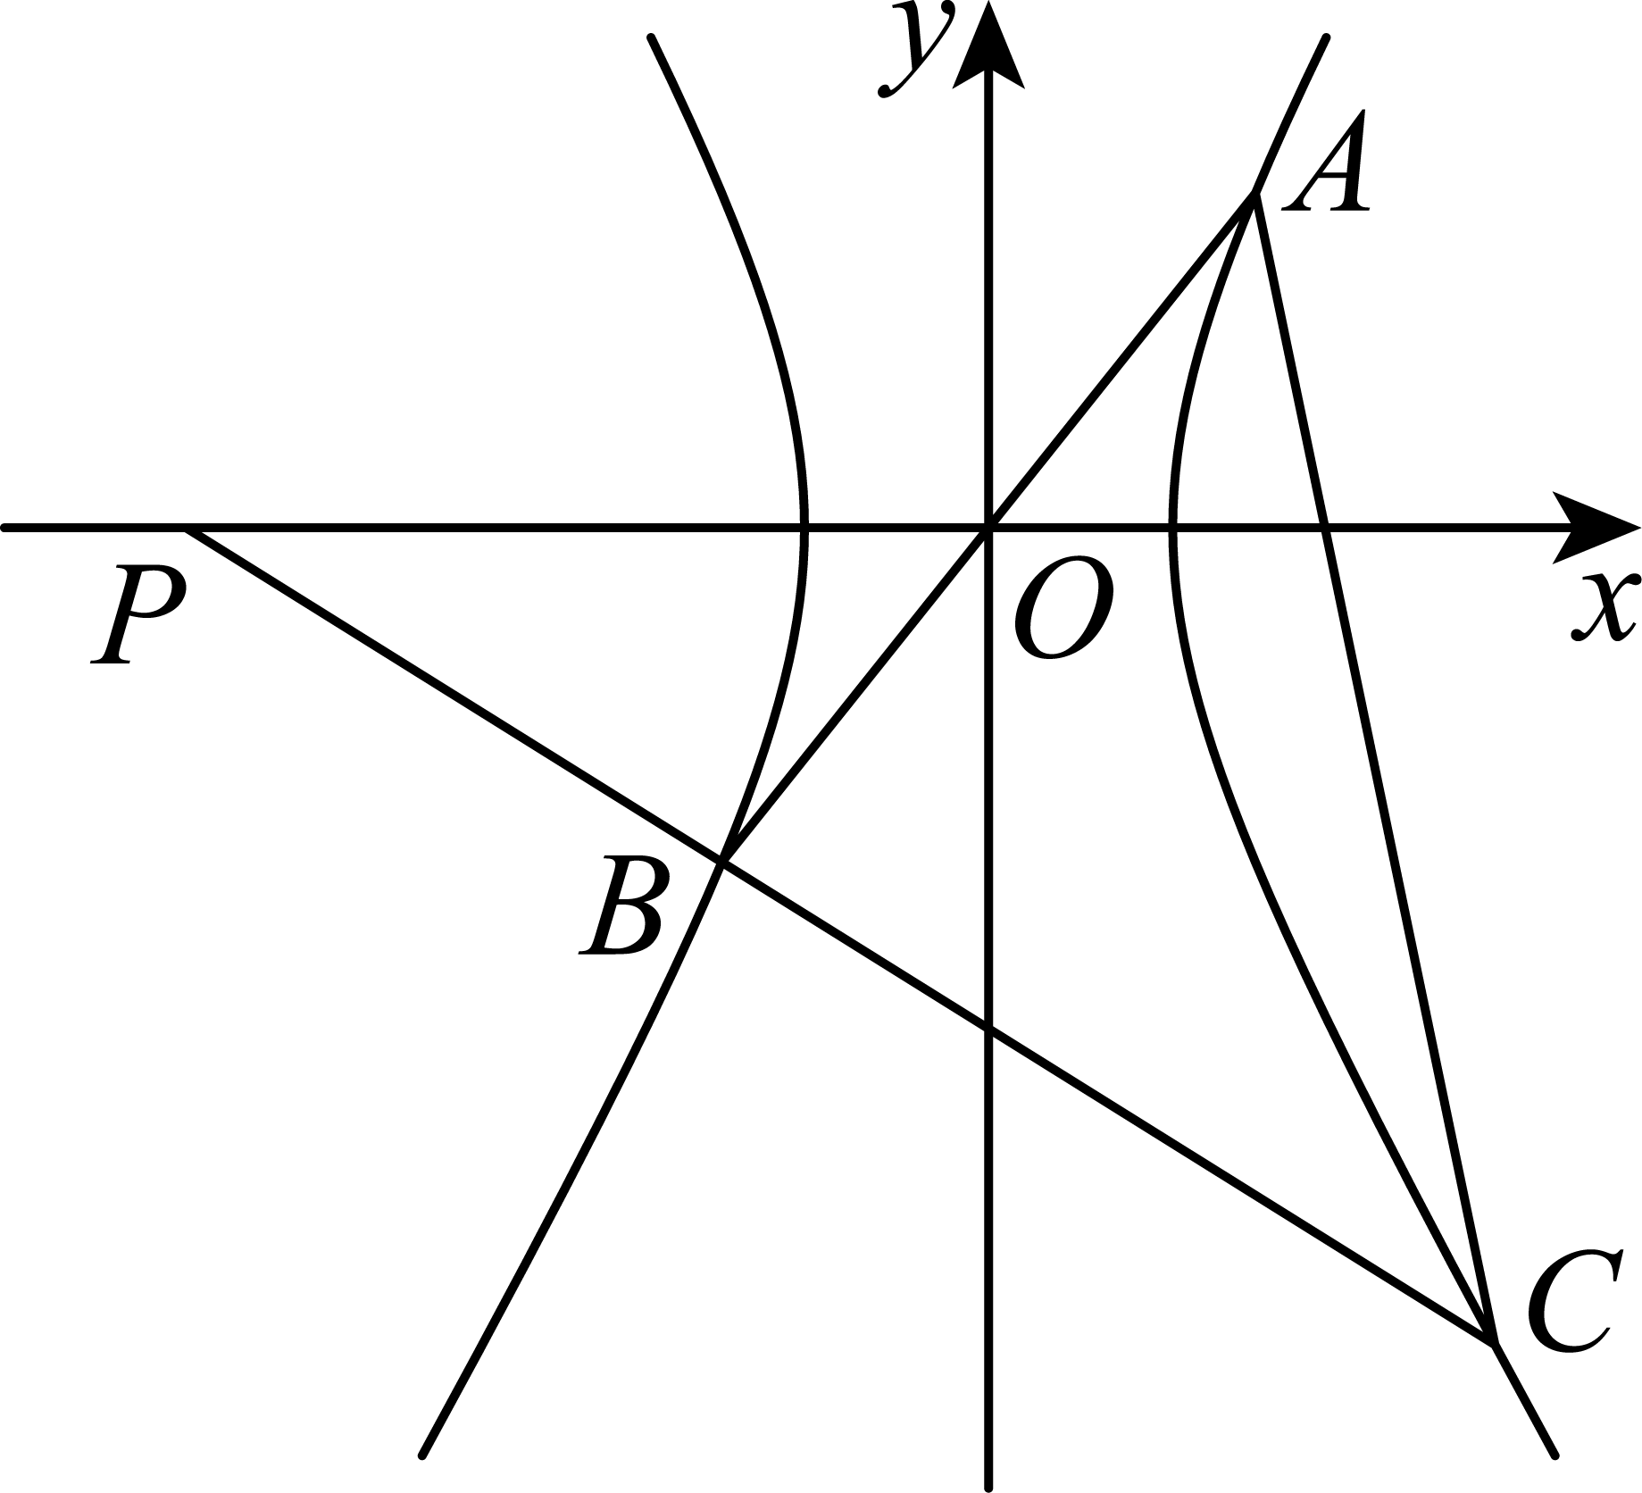

设，，则.

由，

所以.

又，，所以.

又，所以．

设，由，得．

又三点共线，故．

代入，得，故．

离心率.

故答案为：2

**【题型5 双曲线的渐近线性质】**

|  |
| --- |
| 高妙技法  对双曲线而言，考察的最多的就是渐近线的性质。所以要熟练掌握双曲线的常考的一些性质。 |

1．（25-26高二上·江苏扬州·期中）已知双曲线：的左、右焦点分别为，，是双曲线的一个顶点.以为直径的圆与双曲线的一条渐近线交于，两点，且，则双曲线的渐近线方程为（   ）

A． B． C． D．

【答案】B

【分析】将以为直径的圆的方程与双曲线的一条渐近线联立，可求出点、坐标，再利用大小计算可得，即可得双曲线的渐近线方程.

【详解】由双曲线对称性，不妨设、在渐近线上，

且，是双曲线左顶点，

则以为直径的圆的方程为，

联立，解得或，

则，，又，则，

设其右顶点为，

故，

故，则，则双曲线的渐近线方程为.

故选：B.

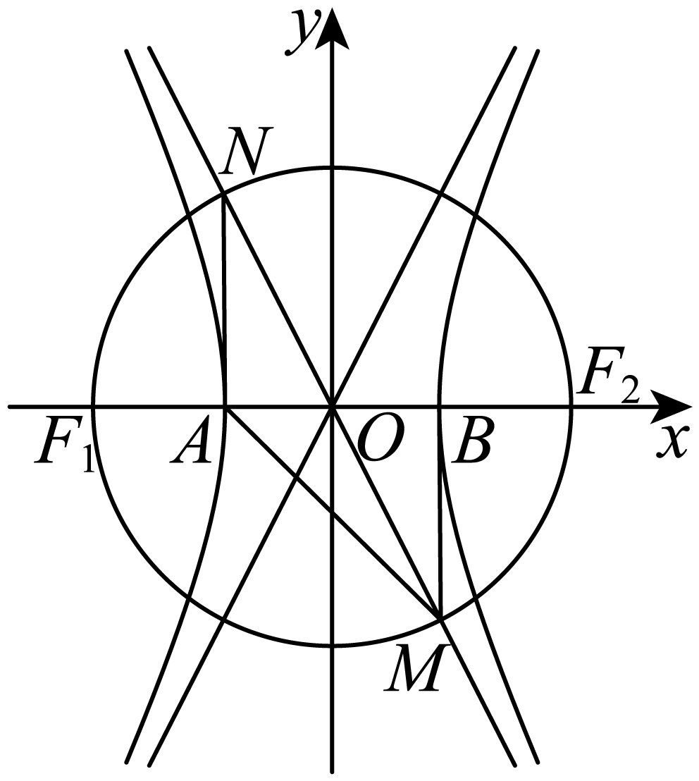

2．（多选）（25-26高三上·湖南长沙·月考）已知双曲线*C*：的左、右焦点分别为 左、右顶点分别为 以 为直径的圆与双曲线*C*的一条渐近线交于*M*，*N*两点，点*M*位于第一象限，且 则下列说法一定正确的是

A．

B．双曲线*C*的离心率为

C．

D．当时，四边形 的面积为 

【答案】AC

【分析】通过联立方程组的方法求得两点的坐标，根据列方程，求得的关系式，结合双曲线的离心率、对称性、两点间的距离、四边形的面积等知识对选项进行分析，从而确定正确答案.

【详解】如图所示：

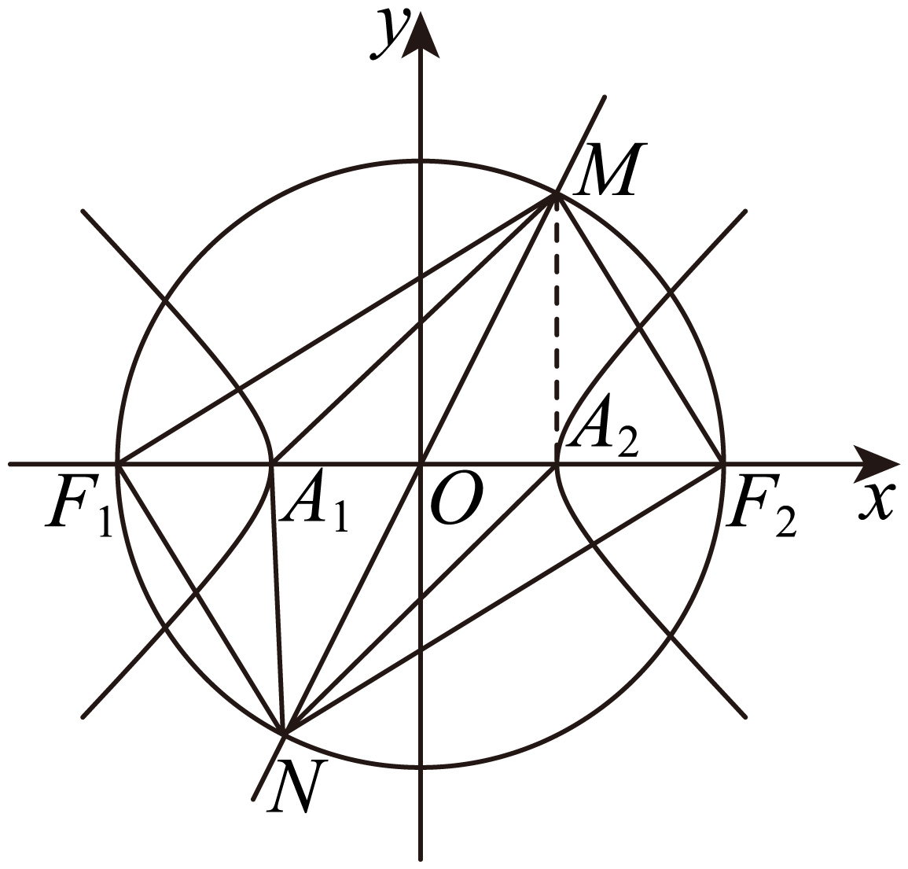

因为圆的方程为，

双曲线的渐近线的一条方程为，

联立，得或，故，，

又因为

所以，，

所以，

又因为，

所以，

从而得，，

所以，

对于A，由对称性可得四边形为平行四边形，

又因为，

所以，故A正确；

对于B，由题意可得

又因为，解得，故B错误；

对于C，设，则，因为，

且，即，

所以，

所以，C选项正确.

对于D，当时，，

所以，

所以，

又因为四边形的面积，故D错误.

故选：AC.

3．（多选）（2025高三·全国·专题练习）已知双曲线*C*：的左、右焦点分别为，，点*P*在双曲线的右支上，且，过点*P*作*C*的切线并与*C*的渐近线交于*M*，*N*两点，*O*为坐标原点，则（   ）

A． B．

C． D．

【答案】BCD

【分析】根据为双曲线渐近线的夹角求出对应的值即可判断A选项；根据三角形的面积公式可判断B选项；根据题意写出切线方程，求出*M*，*N*两点的横坐标，证明点*P*为线段的中点可判断C选项，根据三角形的面积公式可判断D选项

【详解】易得*C*的渐近线方程为，设渐近线与*x*轴的夹角为，则，所以，所以，A错误；

因为，根据双曲线定义可得，所以，．又，所以，所以，所以，B正确；

设点，则点*P*处的切线方程为，联立可得，

又因为，整理可得，解得，

可知双曲线与直线有一个交点，

所以，双曲线在点处的切线方程为，

联立可得，即，

联立可得，即，

所以，所以点*P*为线段*MN*的中点，即，C正确；

易得，则，点*P*到渐近线的距离，因为点*P*为线段*MN*的中点，所以，D正确．

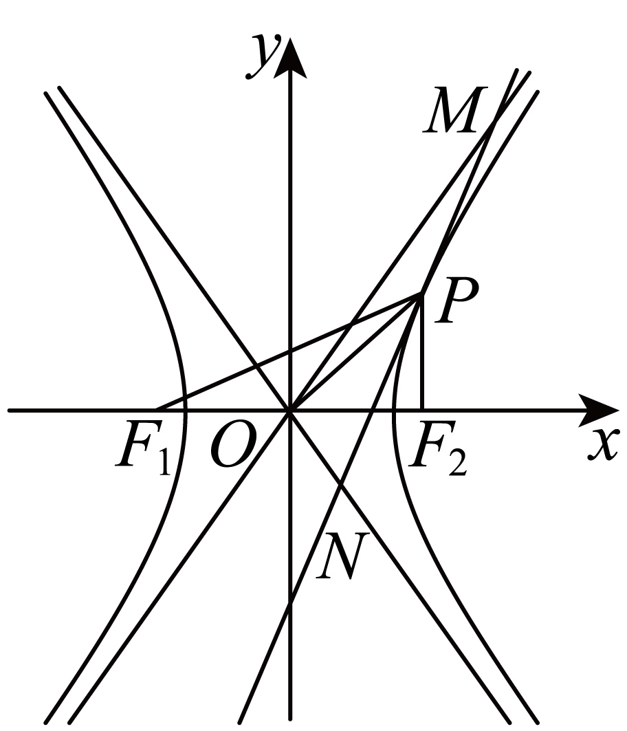

故选：BCD

4．（多选）（25-26高三上·河南新乡·开学考试）我们把双曲线过焦点的弦称为焦点弦，垂直于双曲线的实轴的焦点弦称为通径.在如图所示的平面直角坐标系中，双曲线（，且为常数）的左､右焦点分别为，通径长为为的右支上任意一点，作在点处的切线分别交两渐近线于点，则（    ）

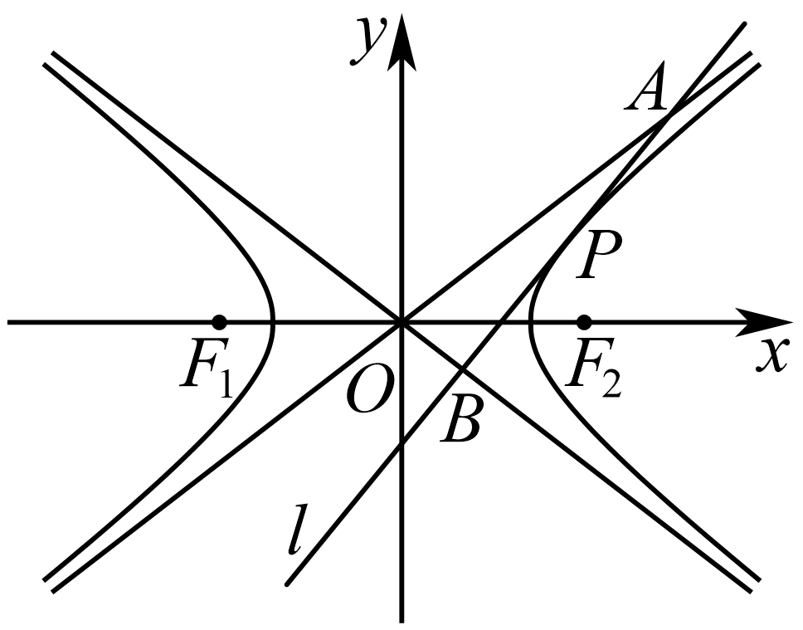

A．的离心率

B．线段长度的最小值是

C．一定是线段的中点

D．面积的最小值是

【答案】ACD

【分析】根据给定条件，求得，进而求出离心率判断A；再设出切点坐标并写出切线方程，联立切线与双曲线方程，借助判别式求出切线方程，然后逐一判断BCD.

【详解】设双曲线的半焦距为，当时，，解得，

由双曲线的通径为，得，解得，双曲线，

对于A，，因此的离心率，A正确；

设点，直线不垂直于轴，设直线方程为，

由消去得，

，

化简可得,

又，故，

切线的方程为，即，渐近线方程为，

对于C，由，得，设，

则，一定是线段的中点，C正确；

对于B，，则

，当且仅当时取等号，B错误；

对于D，直线交轴于点，的面积，

因此面积的最小值是，D正确.

故选：ACD

**【题型6 椭圆双曲线共焦点】**

|  |
| --- |
| 高妙技法  椭圆与双曲线共焦点，则焦距一致，且焦点三角形一致，根据焦点三角形的面积相等，记住椭圆与双曲线的面积公式不一致，可以得出椭圆双曲线 $a,b,c$ 的关系 |

1．（24-25高二上·河北廊坊·期末）已知椭圆与双曲线具有相同焦点，记左、右焦点分别为，，是它们的一个交点，且，记椭圆与双曲线的离心率分别为，，则的最小值是（    ）

A． B．4 C． D．5

【答案】C

【分析】首先根据椭圆和双曲线的定义分别得出关于与的等式，再结合利用勾股定理得到，与的关系，进而得出，最后通过对进行变形，利用基本不等式求出最小值.

【详解】设，，不妨设.

由椭圆的定义可知，即 ①；

由双曲线的定义可知，即 ②.

因为，根据勾股定理可得.

椭圆与双曲线具有相同焦点，设半焦距为，则，所以 ③.

对①式平方可得 ④；

对②式平方可得 ⑤.

用④-⑤可得：，即 ⑥.

将⑥代入③可得：，化简得.

椭圆的离心率，则，；

双曲线的离心率，则，.

由，两边同时除以可得，即.

将进行变形，



.

根据基本不等式有，当且仅当时等号成立.

所以.

故选：C.

2．（24-25高二上·安徽马鞍山·期末）设为椭圆与双曲线公共的左右焦点，它们在第一象限内交于点，是以线段为底边的等腰三角形，且若椭圆的离心率，则双曲线的离心率取值范围是（    ）

A． B． C． D．

【答案】D

【分析】根据条件得到，结合椭圆的定义和离心率公式得到，求得的取值范围，再由双曲线的定义和离心率公式得到双曲线的离心率，即可求解.

【详解】因为，为椭圆与双曲线的公共的左右焦点，

是以线段为底边的等腰三角形，且，

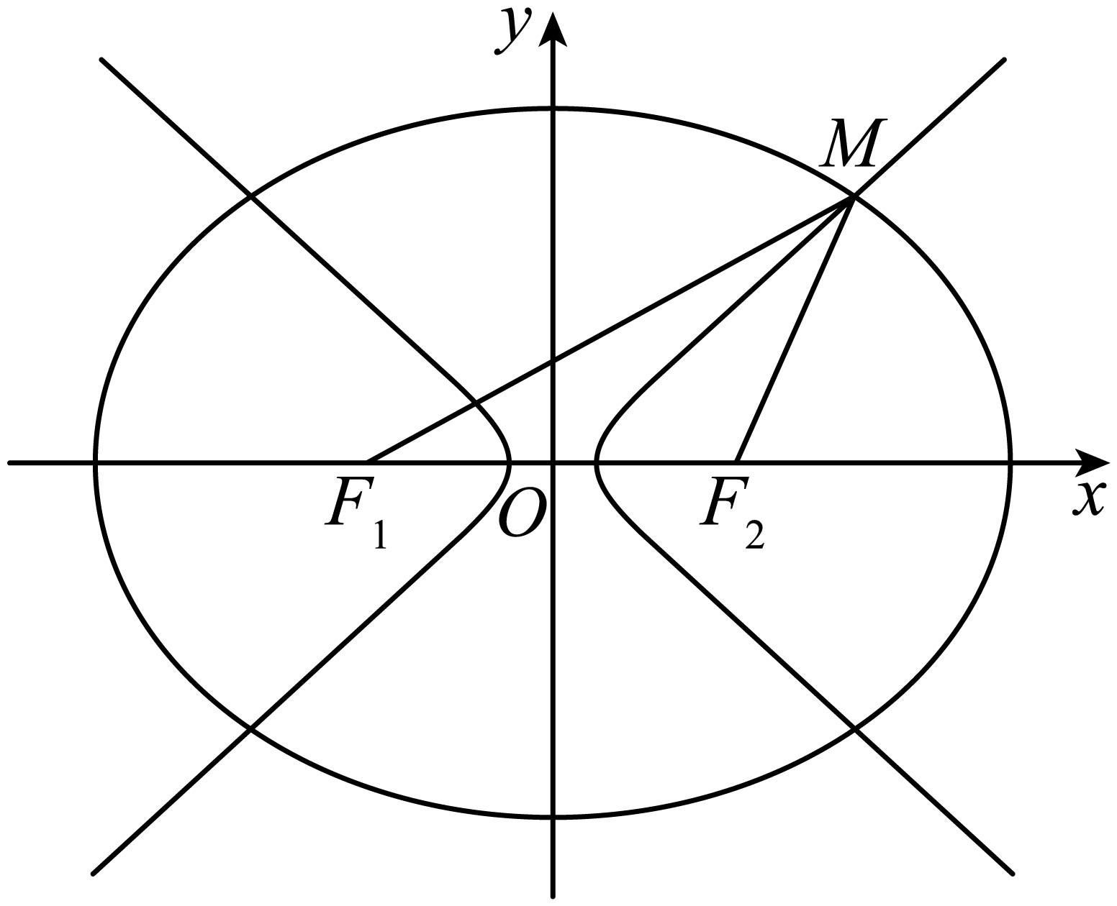

设（），由椭圆的离心率，

即，解得：，

由点在第一象限，得双曲线的离心率.

故选：D

【点睛】关键点点睛：结合椭圆、双曲线的定义域，用半焦距表示出离心率是求解的关键.

3．（多选）（24-25高二上·辽宁·期末）已知椭圆和双曲线具有相同的焦点，，点是它们的一个公共点，且在圆上，椭圆和双曲线的离心率分别为，，且，则下列说法正确的是（    ）

A．

B．椭圆的方程为

C．的面积为

D．的周长为

【答案】ABC

【分析】对A，设椭圆与双曲线的交点在第一象限，根据椭圆与双曲线的定义化简可得，结合可判断；对B，由A项可知，再根据椭圆的基本量关系求解即可；对C，根据椭圆与双曲线的定义，结合求解即可；对D，根据椭圆的基本量关系判断即可.

【详解】A项，由题意知，设焦距为，则.

设椭圆的长轴长为，短轴长为，双曲线的实轴长为，虚轴长为，

根据对称性，不妨设椭圆与双曲线的交点在第一象限，

由椭圆的定义知，则，

由双曲线的定义知，则，

由两式相加化简得，

因为点在圆上，所以，所以，

则，则，又，联立解得，，故A项正确；

B项，由A项可知，解得，则，所以椭圆的方程为，故B项正确；

C项，由，，则，

所以的面积，故C项正确；

D项，的周长为，故D项错误.

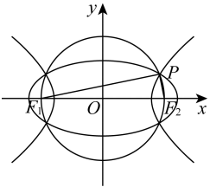

故选：ABC

4．（多选）（24-25高二上·重庆沙坪坝·期末）如图，椭圆与双曲线有公共焦点，椭圆与双曲线的离心率分别为，点*P*为两曲线位于第一象限的公共点，且，*I*为的内心，三点共线，且，*x*轴上的点*A*，*B*满足，则下列结论正确的是（   ）

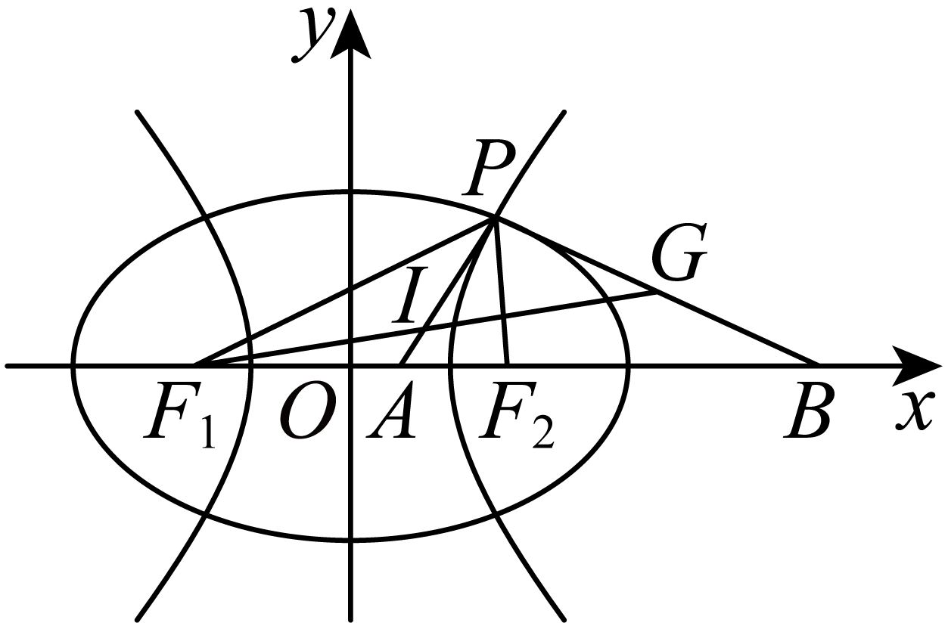

A． B．

C．平分 D．

【答案】ACD

【分析】根据给定条件，结合椭圆、双曲线定义及余弦定理求解判断AB；利用椭圆、双曲线定义，结合三角形内角平分线性质定理求解判断CD.

【详解】设，而椭圆的长轴长为，双曲线的实轴长为，

由双曲线的定义，得，由椭圆的定义，得，

则，又，

由余弦定理得：，

即，整理得，

对于A，，即，A正确；

对于B，，即，B错误；

对于C，又平分，则，由，得，

则，C正确；

对于D，由为的内心，得为的角平分线，则，同理，

则，于是，即，

由，得，则，又三点共线，

即为的角平分线，又平分，则有，

而，则，即，

由，得，即，由选项B知，，D正确．

故选：ACD

【点睛】结论点睛：是的角平分线，则.

**【题型7 焦点三角形内切圆】**

|  |
| --- |
| 高妙技法  圆与三角形切点分得三角形边长关系，找内切圆圆心的位置。内切圆的圆心是三角形角分线的交点，再者可以考察角分线定理。还可以通过面积公式，算内切圆的半径。 |

1．（25-26高二上·福建三明·期中）已知椭圆，、分别是的左、右焦点，是上异于左右顶点的动点，记的内切圆面积为，的外接圆面积为，若的最小值为，则的离心率为（   ）

A． B． C． D．

【答案】A

【分析】根据焦点三角形的性质表示焦点三角形内切圆半径与外界圆半径，结合面积比可知半径比，结合焦点三角形定角的取值范围可知当在短轴端点时，取得最值，代入即可得解.

【详解】

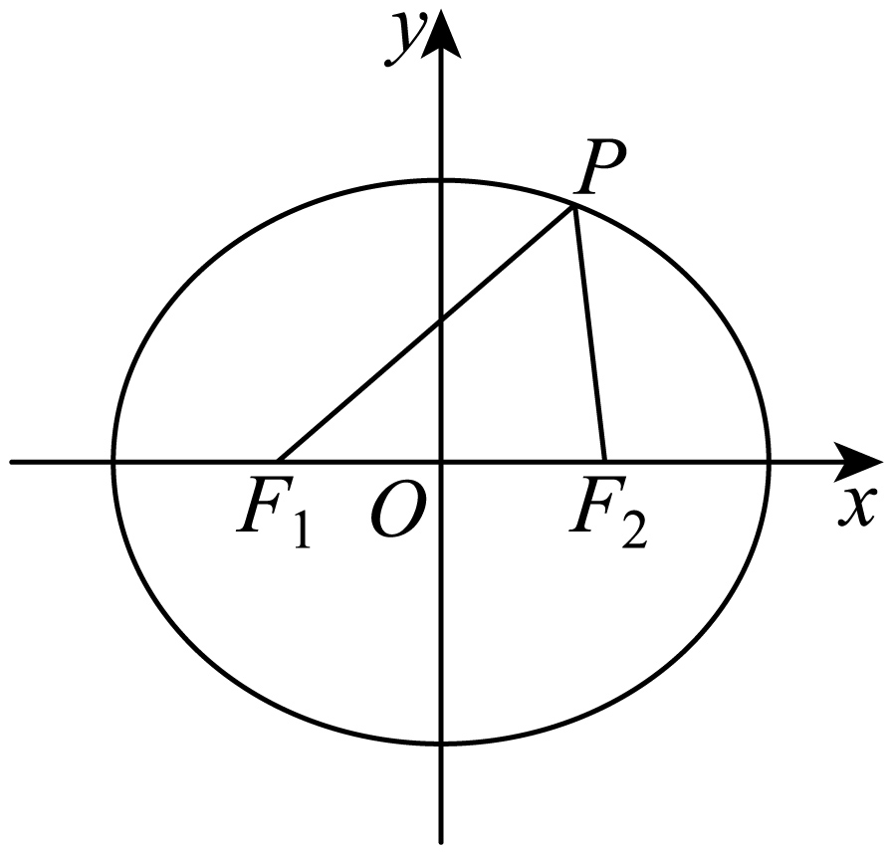

如图所示，设，，，

由椭圆定义可知，

在中，由余弦定理可得，

则，所以，

又的周长为，

则内切圆半径，

又在中，由正弦定理可知，为的外接圆半径，

即，

所以，

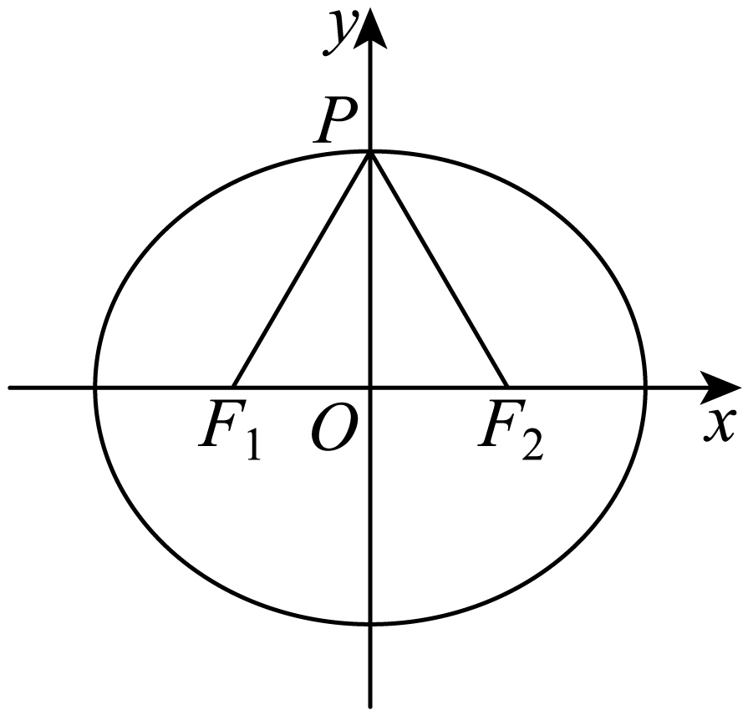

由椭圆的对称性可知，

如图所示，当点为短轴端点时取得最大值为，

所以取得最小值为，

又的最小值为，

即的最小值为，即，

即，化简可得，

等式左右同时除以，

可得，即，

由椭圆离心率，

则，

故选：A.

2．（多选）（2025高三·全国·专题练习）已知双曲线的左、右焦点分别为，，左、右顶点分别为，，过的直线与双曲线的右支交于，两点（在第一象限），中点为，，的内切圆圆心分别为，，半径分别为，则下列结论正确的是（    ）

A．，，三点共线 B．直线斜率存在时，

C．若，则直线的斜率为 D．的取值范围是

【答案】ABD

【分析】对于A，由双曲线的焦点三角形的内切圆切于顶点（右焦点对应右顶点），通过列式即可判断；对于B，由斜率公式及点差法可判断；对于C，设直线的倾斜角为，得到，，根据求出，进而求出可判断C；对于D，构造对勾函数即可判断.

【详解】依题意，得，，得，则，，，，设点，，，

对于A项，如图，设的内切圆的切点为，，，由双曲线的定义得，，而，得，而，，得,又因为，得切点与点重合，得点，则内心的横坐标为1，同理可得，内心的横坐标也为1，得，，三点共线，故A项正确；

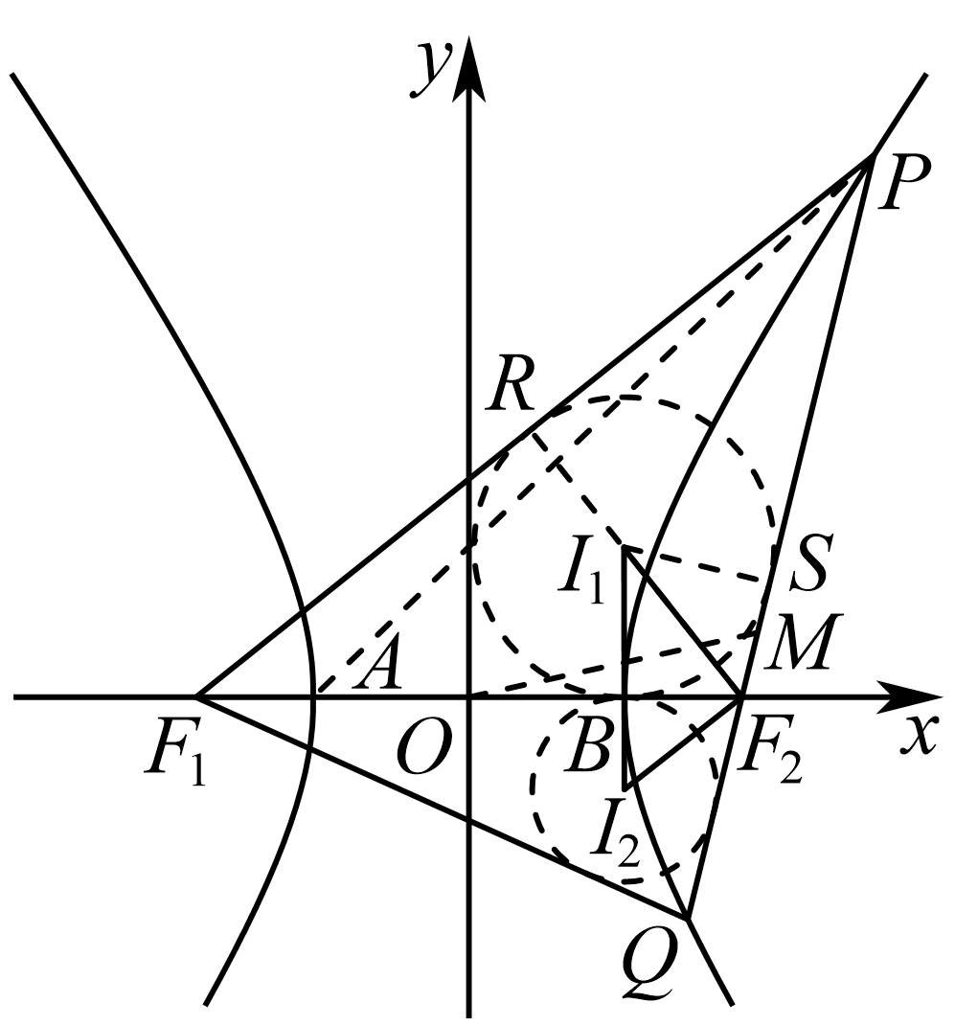

对于B项，由相减得，，得，即，故B项正确；

对于C项，设直线的倾斜角为，连接，，

则，

又，

则，，若，则，，故C项错误；

对于D项，由题可知双曲线的渐近线为：，倾斜角分别为，，因为直线与双曲线的右支交于，两点，所以，，，令，则，则在单调递减，在单调递增，故，故D项正确．

故选：ABD．

3．（25-26高二上·重庆·期中）设点、为椭圆的两个焦点，离心率，是椭圆上与、不共线的任一点，是的内切圆圆心，延长交直线于点，则比值为 ．

【答案】

【分析】利用椭圆的定义，结合三角形角平分线的性质与比例的性质，可求的值.

【详解】如图：连接

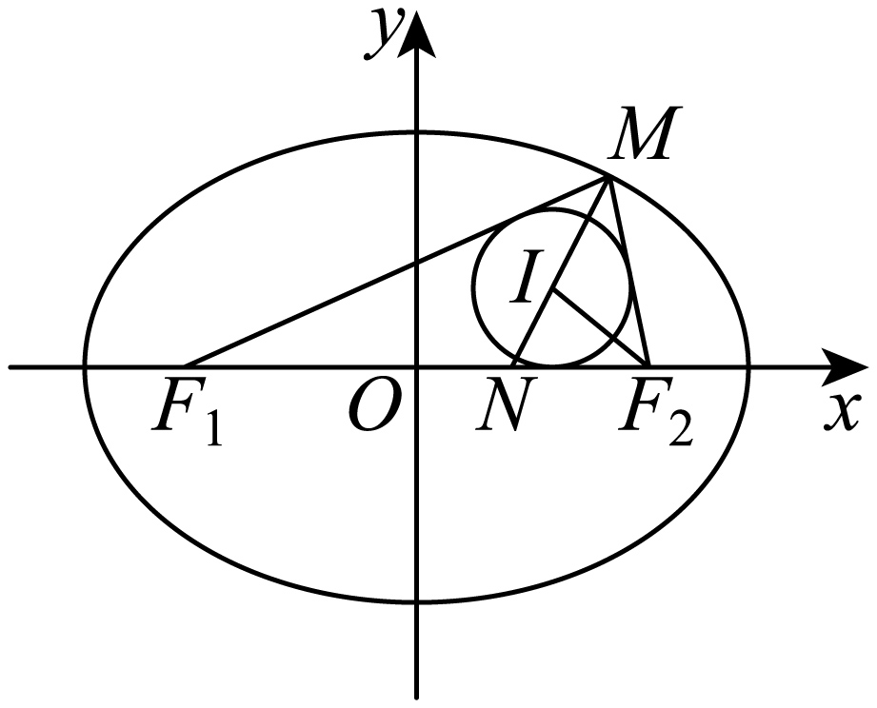

因为为的内切圆圆心，所以平分，

根据三角形角平分线的性质，可得.

又平分，所以.

所以.

故答案为：

4．（25-26高二上·江苏扬州·期中）已知点、分别为双曲线的左、右焦点，过点的直线与双曲线的左支和右支分别交于，两点，设、分别为、的内切圆半径，则内切圆圆心的横坐标为 ；、的内切圆半径比值 .

【答案】  

【分析】①根据内心的性质得到，然后结合双曲线的性质得到的坐标；②根据内心的性质得到，然后利用相似的性质求半径比.

【详解】

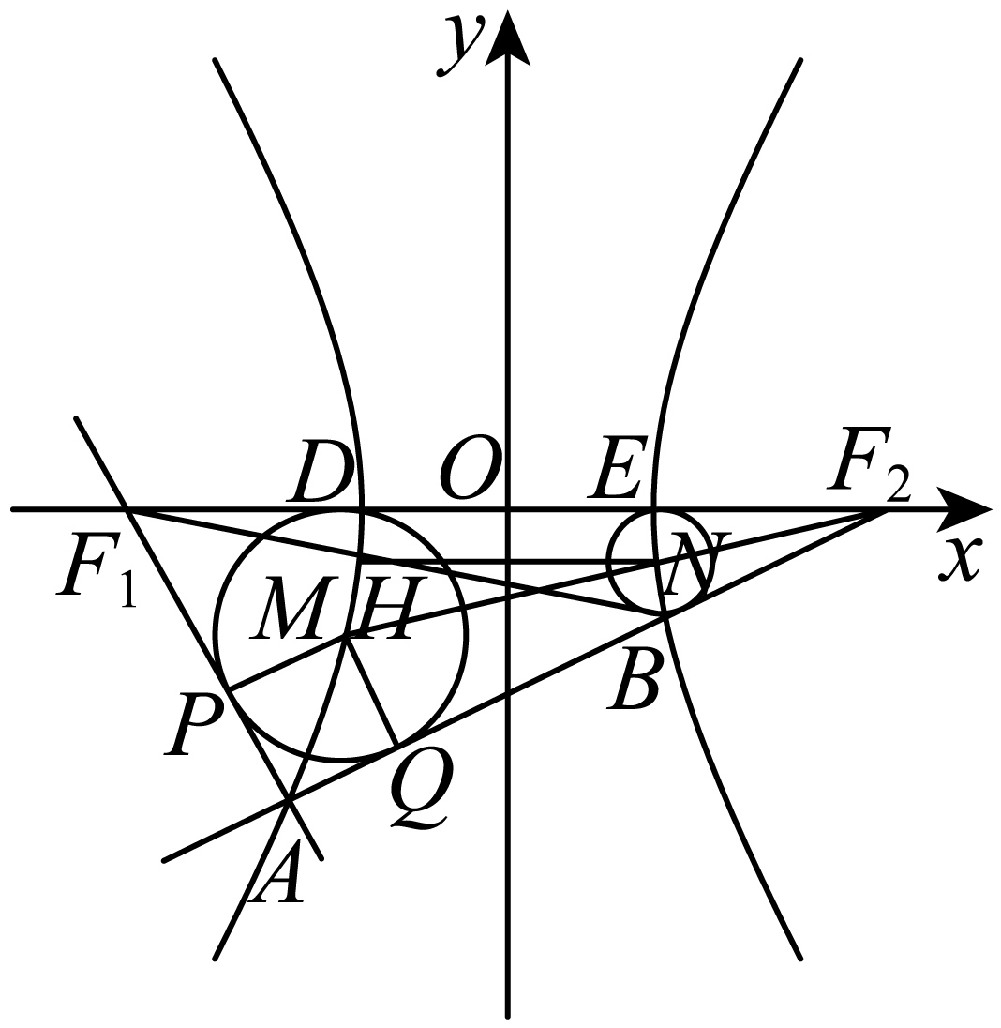

设内切圆与边分别相切于，

所以，，，

，

又，所以，则，即，

所以内切圆圆心的横坐标为-2；

②同理可证，的内切圆圆心的横坐标为，

设、分别为、的内切圆半径，

设点、分别为、的内心，

根据双曲线的定义可知内切圆与轴相切于点，

所以轴，同理，轴；

又点、分别为、的内心，所以直线平分，

注意到，在中，，，

在中，，，所以.

【点睛】关键点睛：本题的解题关键在于根据内心的性质得到，然后结合双曲线的性质解题即可.

**【题型8 阿基米德三角形】**

|  |
| --- |
| 高妙技法  阿基米德三角形是抛物线小题中重难考点，指圆锥曲线的弦与过弦的端点的两条切线所围成的三角形。  配合切线方程及三角形的一些性质。 |

1．（多选）（25-26高二上·河南南阳·月考）已知抛物线，点在其准线上运动，过作抛物线的两条切线，切点分别为，，且直线过焦点，则下列说法正确的有（   ）

A．的最小值为

B．为定值

C．若为弦的中点，且与不重合，则轴

D．若直线的斜率为1，则的面积为

【答案】BCD

【分析】设出点的坐标及直线的方程和切线方程，联立直线与抛物线的方程，结合韦达定理和基本不等式可判断A；设过的抛物线的切线方程为，利用判别式为零可以确定B；证明与中点的纵坐标相等可得C；由弦长公式和三角形的面积公式可得D.

【详解】如图，抛物线的焦点为，准线的方程为.

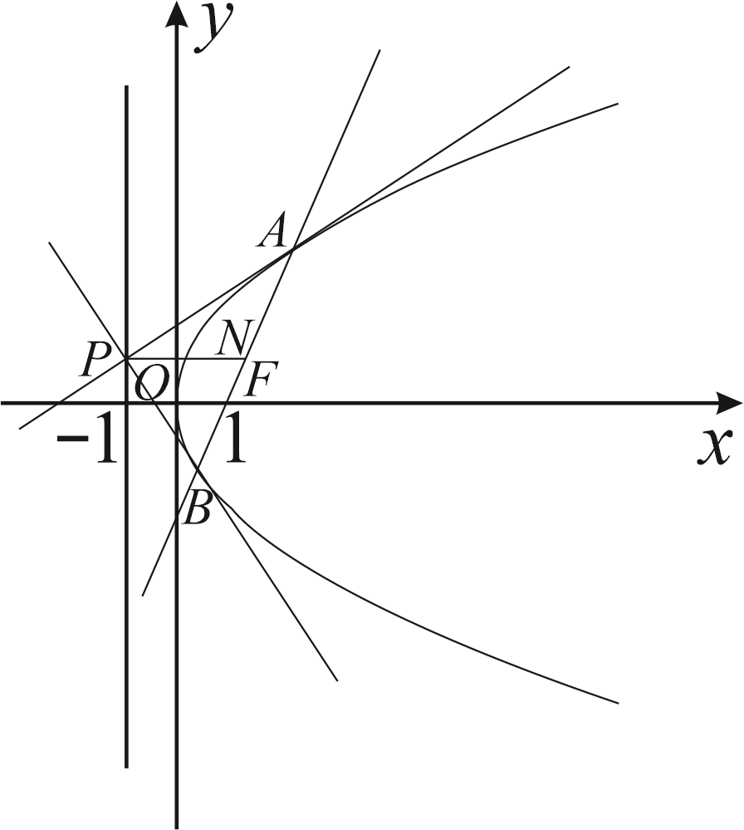

设，，点（因为在准线上，所以横坐标为），

由题意知.

选项A：由抛物线的定义知，，.

设直线的方程为（可为0，避免斜率为0），

代入得，

由韦达定理知，，所以.

所以，

结合，得.

根据基本不等式得，（当且仅当，即时取等号），故，A错误.

选项B：设过的抛物线的切线方程为（为切线斜率，且），与联立，消去得：.

因为直线与抛物线相切，所以判别式，即，

化简得.设切线，的斜率分别为，，

则，是二次方程的两根.

由韦达定理知，两根之积，即（定值），B正确.

选项C：要证明轴，需证明与中点的纵坐标相等，步骤如下：

①关联切线斜率与切点：对切点，将代入切线方程，得；

②代入切线斜率的方程：因为是的根，

代入化简得（去分母后可得，结合化简得，亦即），

同理，对得；

③两式相减推导斜率关系（因为与不重合，所以直线的斜率存在）：，整理得直线的斜率；

④用中点表示的斜率：因为是的中点，所以，结合，得；

⑤等价推导纵坐标相等：由，得，故轴，C正确.

选项D：若直线的斜率为1，则直线的方程为（即），

代入得.

由韦达定理知，，.

根据弦长公式得，.

由选项C知，故，

所以点到直线的距离.

所以的面积，D正确.

故选：BCD.

2．（多选）（25-26高二上·山东临沂·月考）阿基米德在数学方面贡献巨大．抛物线上任意两点*E*，*F*处的切线交于点，称为“阿基米德三角形”．已知抛物线的焦点为，过的直线交抛物线于，两点，抛物线在，处的切线交于点，则关于“阿基米德三角形*”*，下列选项正确的是（    ）

A．有可能是等边三角形

B．顶点在抛物线的准线上

C．若边的中点为，则轴

D．面积的最小值为64

【答案】BCD

【分析】关于阿基米德三角形的结论，需要逐个选项去判断，由，即可证明A；求出处的切线方程，可以得出的坐标进而可以验证B；通过两点的横坐标相同可以判断C；利用三角形面积公式结合韦达定理可以判断D.

【详解】设，，，，由可得：，，

由导数的几何意义知，直线的斜率为，同理直线的斜率为，

设直线，联立，化为，

得到，．

对于A，，@@@d78d9788acab41528b3842a8981bedab，故    ，

所以是直角三角形，故A错误；

对于B：由导数的几何意义可得处的切线方程为：，

则，化简可得：，

所以直线的方程为：，

同理可得：直线的方程为：，

所以，则，

因为，解得：，

所以，

所以，因为抛物线：的准线为，

所以顶点的轨迹是抛物线的准线，故B正确；

对于C： 的中点，与横坐标相同，故轴，故C正确；

对于D：因为平行轴，

所以



因为，．

所以，

，

代入可得：，

当时，，故D正确；

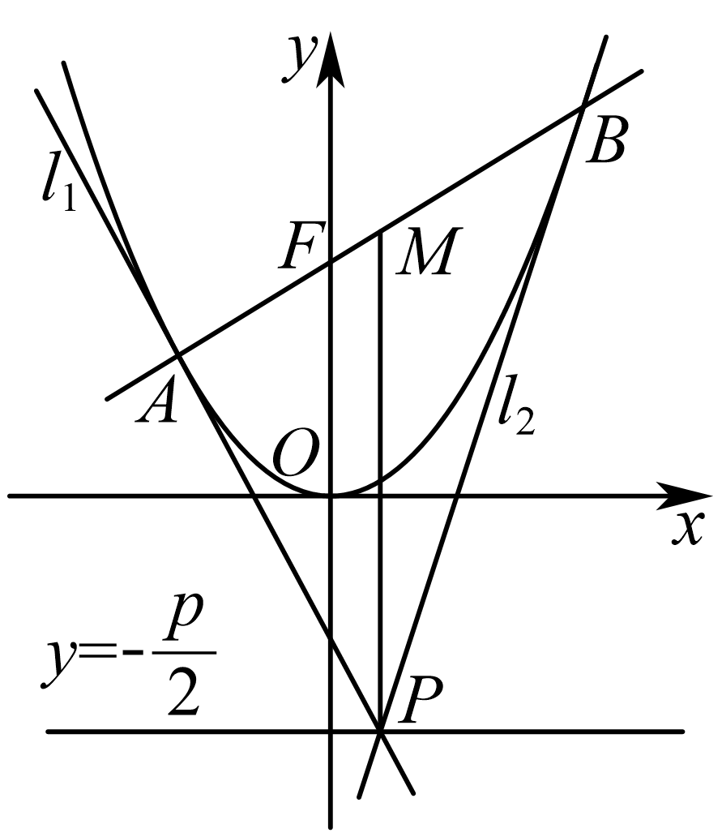

故选：BCD.

3．（多选）（25-26高二上·浙江·月考）过点的直线与抛物线交于两点，过点分别作抛物线的切线，两切线交于点为坐标原点，直线交直线于点，则下列选项正确的是（   ）

A．点的横坐标为定值 B．可能是直角

C． D．

【答案】ACD

【分析】设直线方程，联立抛物线方程，求出交点坐标，进而得到切线交点*M*的坐标，再分析各选项的正确性.

【详解】A选项： 设过点的直线方程为，代入抛物线得，

设，则，

抛物线在点的切线方程为，即；

同理，在点的切线方程为，

联立两切线方程，解得交点的横坐标为，为定值，故A选项正确；

B选项：计算：，

代入，得：











故不可能是直角，B选项错误；

C选项：直线的斜率为，由得，直线的斜率为，两者斜率之积为，故，C选项正确；

D选项：直线的方程为，直线的方程为，联立得交点的坐标为，

通过坐标计算可得，则，当时，，即，故D选项正确.

故选：ACD.

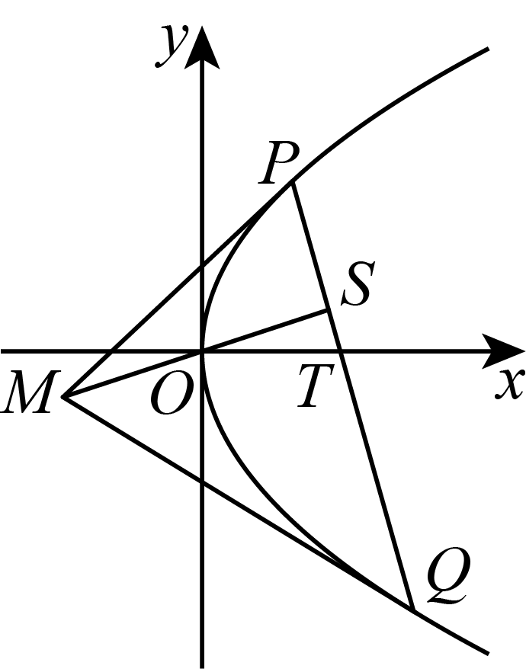

4．（多选）（24-25高三下·浙江湖州·月考）已知抛物线*C* 的焦点*F*到准线的距离是4，经过*F*的直线与*C*交于两点，分别记*C*在点*A*，*B*处的切线为，，则下列说法正确的是（    ）

A．*C*准线方程为 B．

C． D．若 ，则

【答案】BCD

【分析】根据已知条件得出抛物线方程为，对选项进行逐一判断：准线方程为，判断选项A；设直线的方程为：，联立抛物线，根据韦达定理得出，联立抛物线方程得出；选项C：联立切线方程得出的坐标为，结合得出，利用两点间距离公式表示当取最小值；利用抛物线焦点弦长公式计算.

【详解】抛物线中，焦点到准线的距离为，故抛物线方程为，

焦点，准线.

选项A：准线方程为，故A错；

选项B：设直线的方程为：，联立抛物线得：



则，故B对.

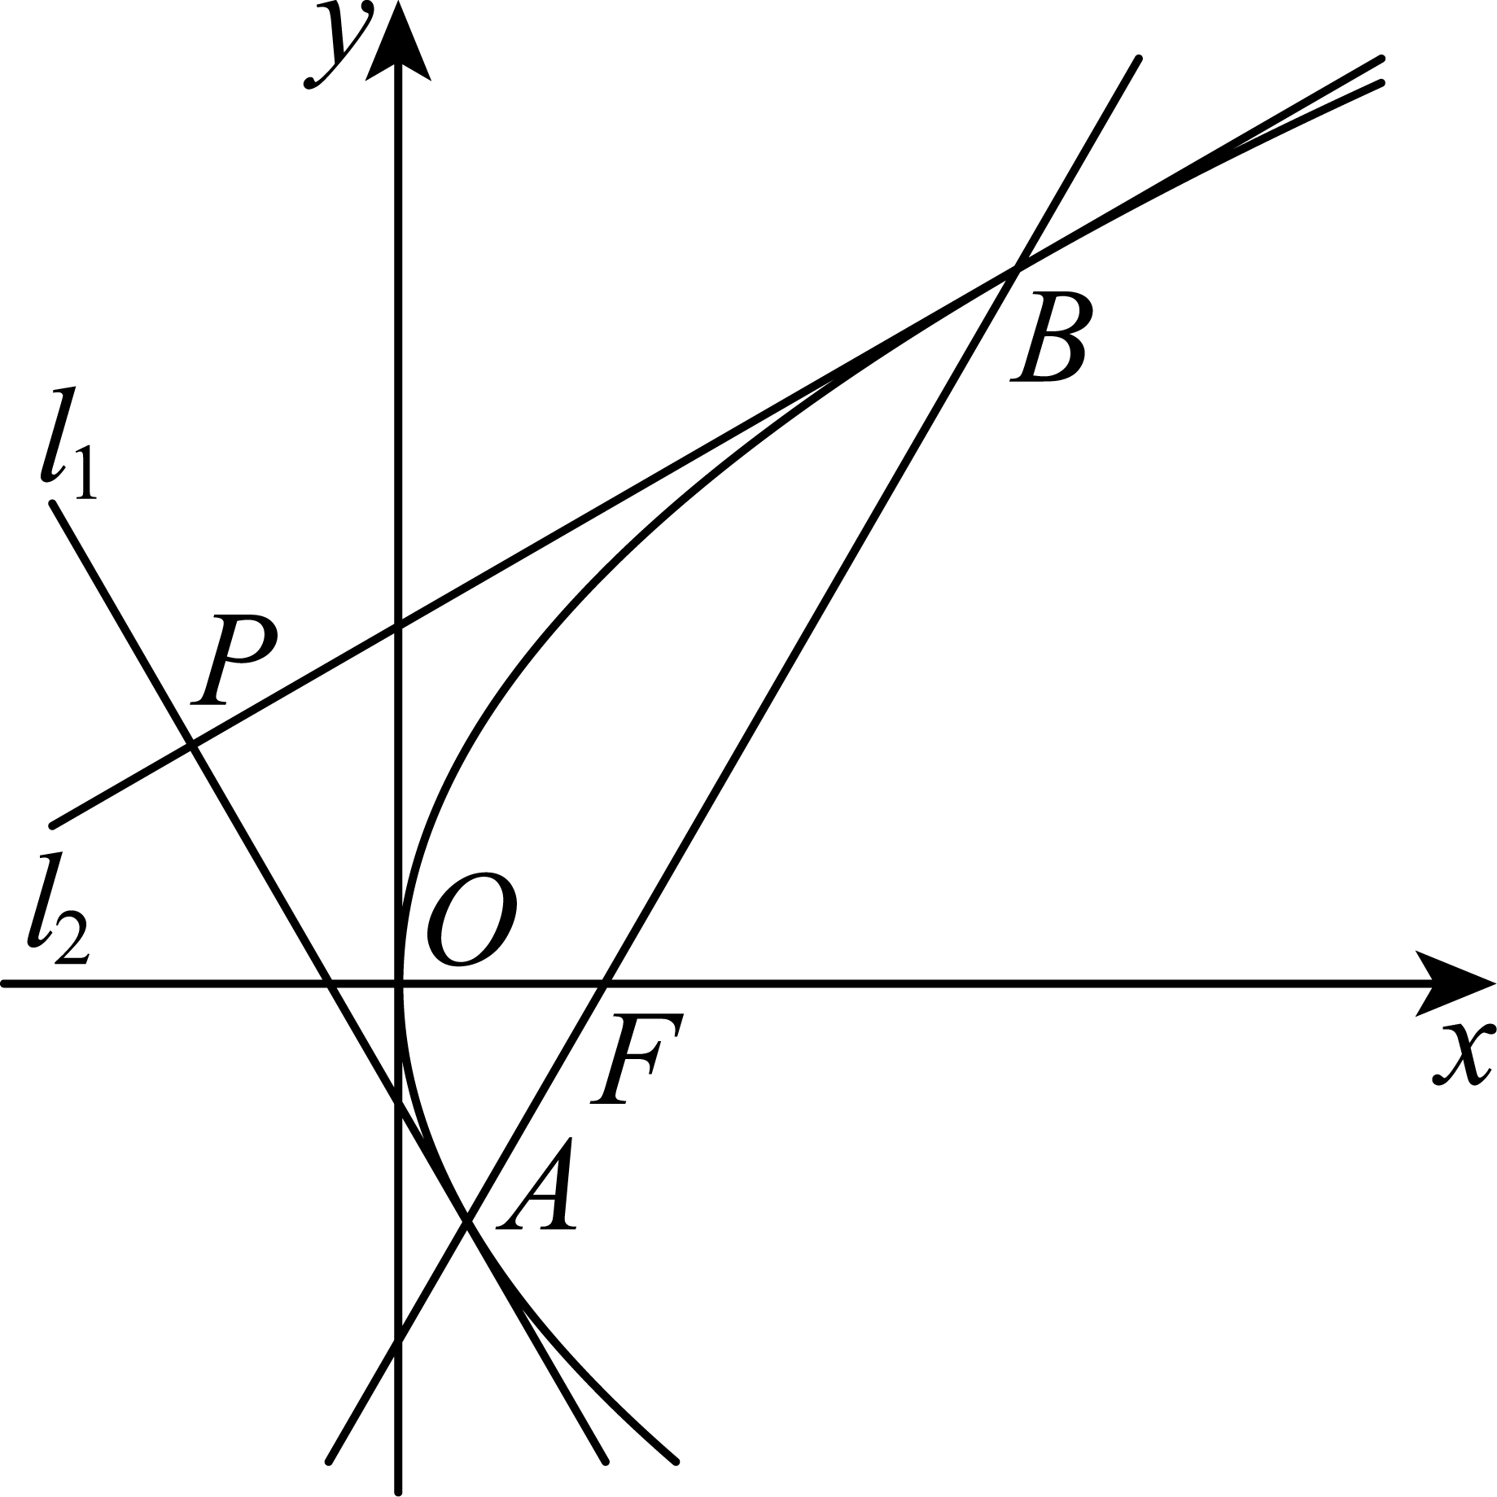

选项C：抛物线方程为，设过的切线斜率为，则切线方程为：

，联立抛物线方程得：，即

，

因为为切点，方程有唯一解，

所以，结合，化简得.

所以

同理，.

联立抛物线在*A、B*处切线方程：，

故点的坐标为，由B知，，故点.

所以，

最小值在时取得，此时，故C对.

选项D：根据抛物线焦点弦长公式：，故D对.

故选：BCD.



1．（多选）（25-26高二上·山西·期中）已知椭圆的左、右焦点分别为，，点为上的动点且不在轴上，则（   ）

A．的离心率为

B．的面积的最大值为

C．的最小值为

D．以的四个顶点为顶点的四边形的内切圆半径为

【答案】ABD

【分析】直接根据椭圆标准方程计算离心率可判定A，利用椭圆性质计算焦点三角形面积可判定B，利用椭圆定义及基本不等式可判定C，利用点到线的距离公式结合椭圆的对称性可判定D.

【详解】由题易知，，，所以，.

设.

对于A，的离心率，故A正确；

对于B，由题可知，当点位于的上、下顶点处时，的面积最大，

且最大值为，故B正确；

对于C，因为，所以

，

当且仅当时，等号成立，故C错误；

对于D，由题可知的左顶点为，上顶点为，

这两点所在直线的方程为，

根据对称性可知，以的四个顶点为顶点的四边形的内切圆半径即为原点到直线

的距离，即，故D正确.

故选：ABD

2．（多选）（25-26高二上·湖南·期中）已知为椭圆：上一动点，的左、右焦点分别为，，定点，则下列选项正确的是（    ）

A．的周长为定值10

B．面积的最大值为

C．的最大值为

D．若直线与椭圆交于，两点，且的中点为，则的斜率为

【答案】ABC

【分析】根据椭圆的方程求出，再结合椭圆定义与椭圆的几何性质即可分别判断正误求解.

【详解】∵椭圆*C*方程为：，



的周长为，∴A正确；

∴面积的最大值为，此时位于短轴的端点，∴B正确；

对C，由椭圆，所以，又，所以，

所以，当三点共线取最大值，故C正确；

对于D：直线与椭圆交于，两点，

设，且的中点为，

因为，所以，

则，，所以 ，则的斜率为，D选项错误.

故选：ABC

3．（25-26高二上·云南昆明·期中）已知，是椭圆的左右焦点，若上存在不同两点，，使得，则该椭圆的离心率的取值范围为 .

【答案】

【分析】设直线的方程为，，与椭圆联立并结合，可得即可求解.

【详解】延长交椭圆于，根据椭圆的对称性，则，，

设直线的方程为，，联立，

整理得，则①，②，

由可得③，联立①②③消去可得，

则，即，所以，

所以离心率的取值范围为.

故答案为：

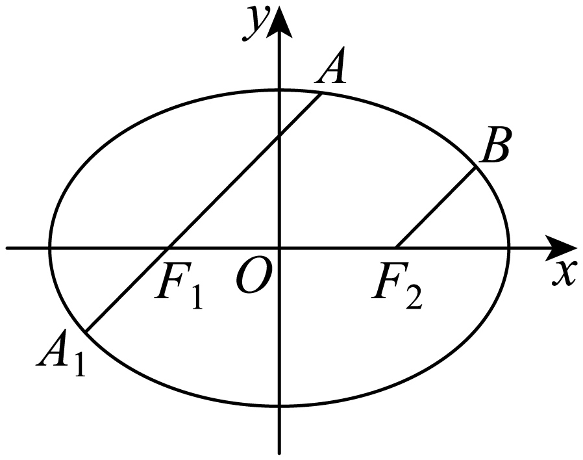

4．（25-26高二上·广西柳州·期中）已知抛物线的焦点为，经过点且斜率为的直线与抛物线交于点两点（点在第一象限），若，则以下结论正确的是（   ）

A． B．

C． D．

【答案】ABC

【分析】直线与抛物线联立方程组，求出点的坐标，由，求得，即可计算选项中的结论.

【详解】设，，

因为，直线的斜率为，则设直线的方程为，

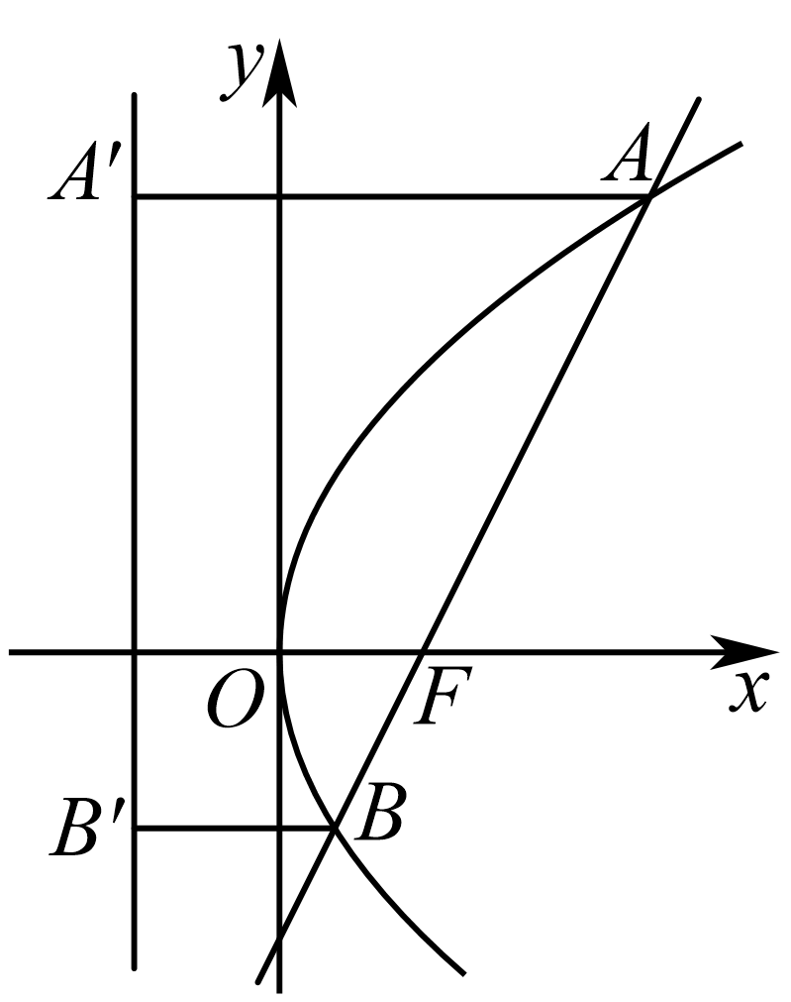

联立方程，消去*y*得，解得或，

又因为点在第一象限，则，即，

因为，即，故正确；

因为，所以，故B正确；

且，故C正确；

因为，

且直线的方程为，即为，

原点到直线的距离为，

所以，故D错误.

故选：ABC.

5．（多选）（25-26高二上·江苏无锡·期中）已知椭圆：，，分别为它的左右焦点，，分别为它的左右顶点，点是椭圆上的一个动点，下列结论中正确的有（   ）

A．存在使得

B．的最小值为

C．，则面积为9

D．直线与直线斜率乘积为定值

【答案】AC

【分析】对于A选项，设椭圆短轴顶点为，根据得的最大角为钝角即可判断A；

对于B选项，记，则，结合余弦定理与基本不等式求解判断B；

对于C选项，结合题意得，进而计算面积判断C；

对于D选项，设，直接求解即可判断D.

【详解】设椭圆短轴顶点为，由题知椭圆：中，，

所以，，，，，

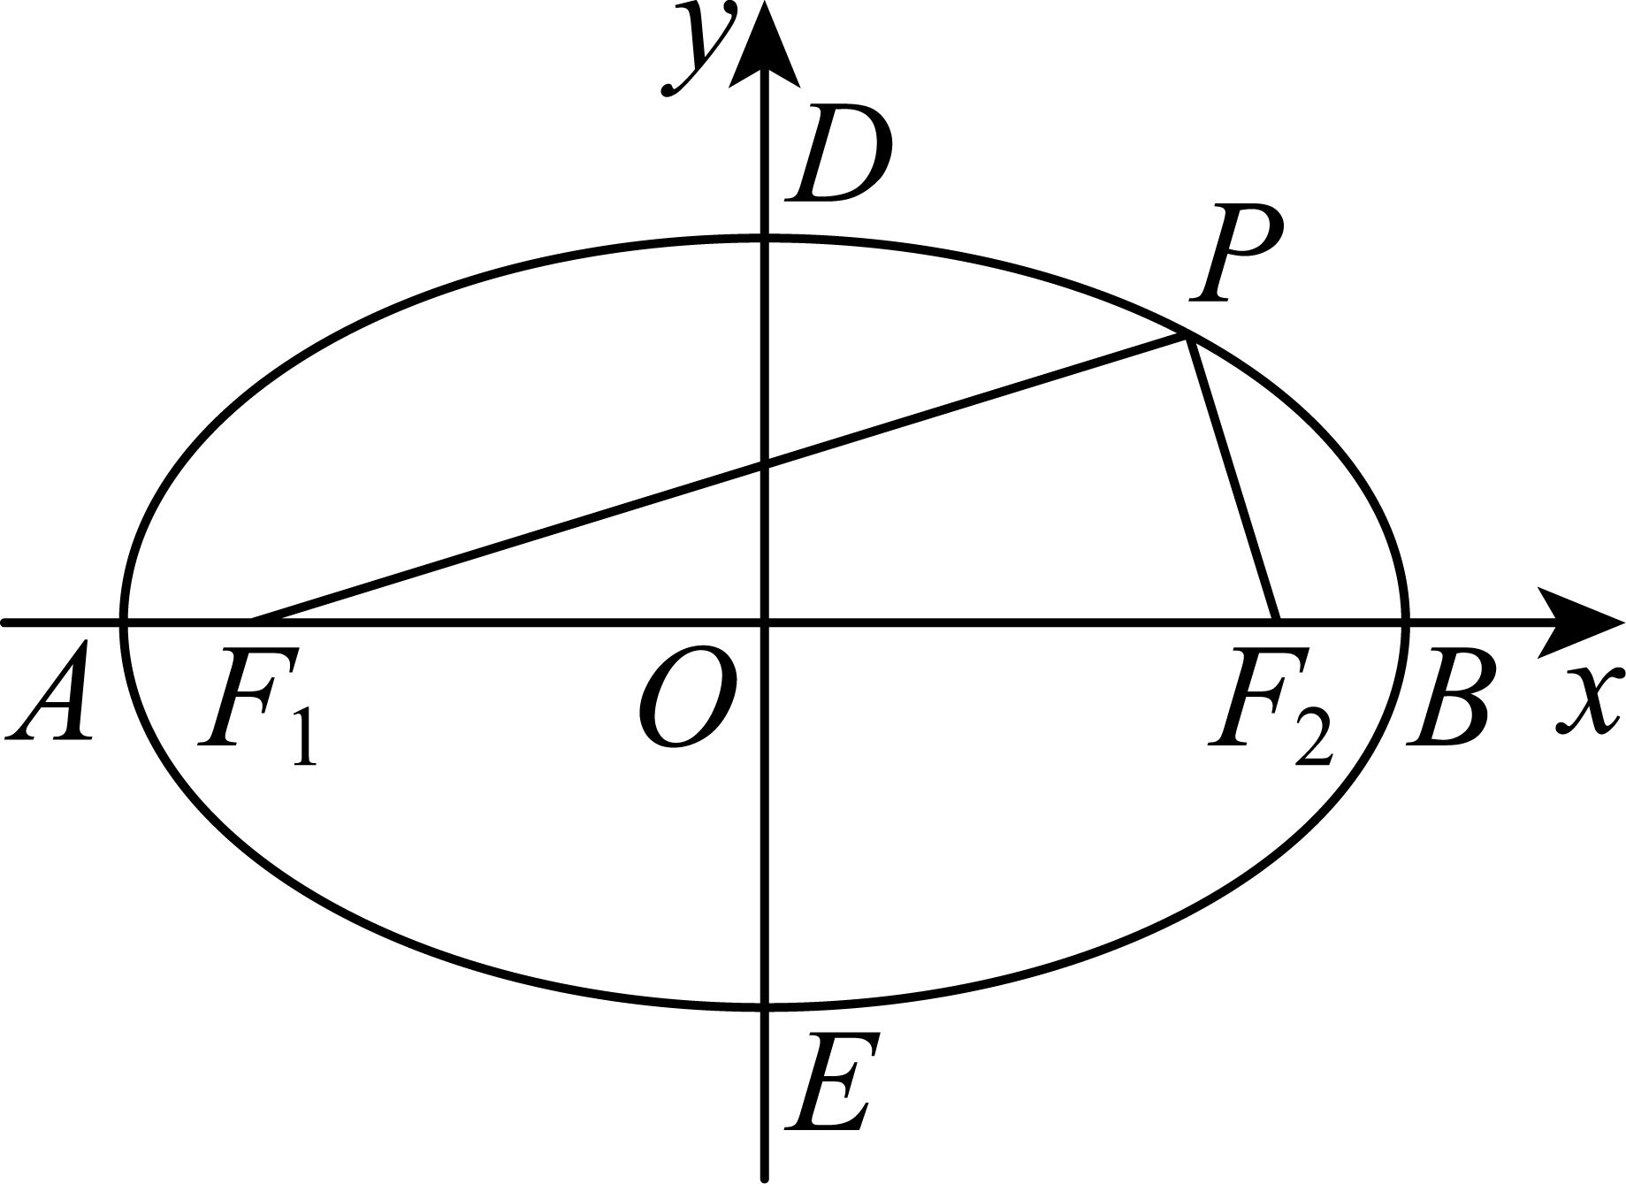

对于A选项，由于，，

所以的最大角为钝角，故存在使得，A正确；

对于B选项，记，则，

由余弦定理： 

，当且仅当时取“=”，B错误；

对于C选项，由于，故 ，

所以，C正确；

对于D选项，设，则，，于是，D错误.

故选：AC

6．（25-26高二上·湖北孝感·期中）已知两点坐标分别为，直线相交于点，且它们的斜率之积是，则代数式的最大值为 .

【答案】

【分析】根据条件，求出点的轨迹方程，再利用三角换元，即可求解.

【详解】因为，由题有，

整理得到，

令，

则，

当且仅当，即时取等号，

故答案为：.

7．（25-26高二上·北京·月考）双曲线的左焦点为，右顶点为，点到渐近线的距离是点到渐近线距离的2倍，则双曲线的渐近线方程为 ．

【答案】

【分析】根据题意，利用点到直线的距离公式，得到，计算即可求解.

【详解】由双曲线：，可得左焦点，右顶点，

其中一条渐近线的方程为，即，

则顶点到的距离为，

焦点到的距离为，

由题可得，即，

因为，即，

所以双曲线的渐近线方程为.

故答案为：.

8．（25-26高二上·黑龙江哈尔滨·月考）已知椭圆的左，右焦点分别为，为坐标原点，斜率为1且过的直线交椭圆于两点，的内切圆圆心为点，且，若为椭圆上一点，且满足，则的最大值为 ．

【答案】

【分析】根据条件及内心的性质，可得，根据*a*，*b*，*c*的关系，可得椭圆*C*的方程，与直线联立，结合韦达定理，可得，，的表达式，根据，可得*P*点坐标，代入椭圆*C*方程，化简可得的关系，结合基本不等式，即可得答案.

【详解】设椭圆*C*的焦距为2*c*，的内切圆半径为*r*，

则，所以过且斜率为1的直线方程为，

则，

，

因为，所以，解得，

所以，则椭圆*C*的方程为，即，

设，联立，得，

则，

所以，

由，得，

因为*P*在椭圆*C*上，代入可得，

整理得，

又，，，代入上式得：

，

所以，则，

所以的最大值为.

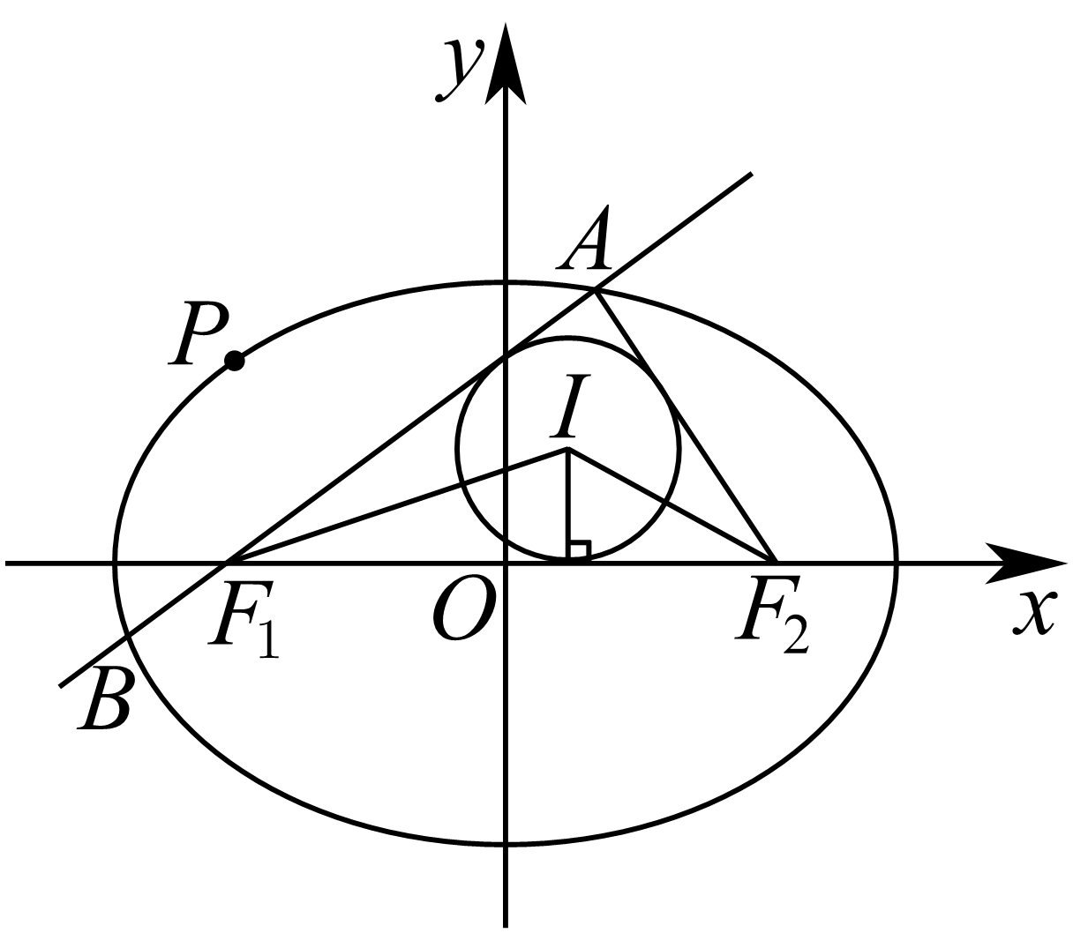

故答案为：

9．（24-25高二上·安徽滁州·期末）已知中心在坐标原点的椭圆与双曲线有公共焦点，且左，右焦点分别为，，与在第一象限的交点为，是以为底边的等腰三角形，若，与的离心率分别为，，则的取值范围是 ．

【答案】

【分析】根据椭圆和双曲线的定义、椭圆和双曲线的离心率公式，结合等腰三角形的性质，可得关于的表达式，构造函数，再根据函数的单调性可得的取值范围.

【详解】设椭圆和双曲线的半焦距为，椭圆的长半轴长为，双曲线的实半轴长为．

，，

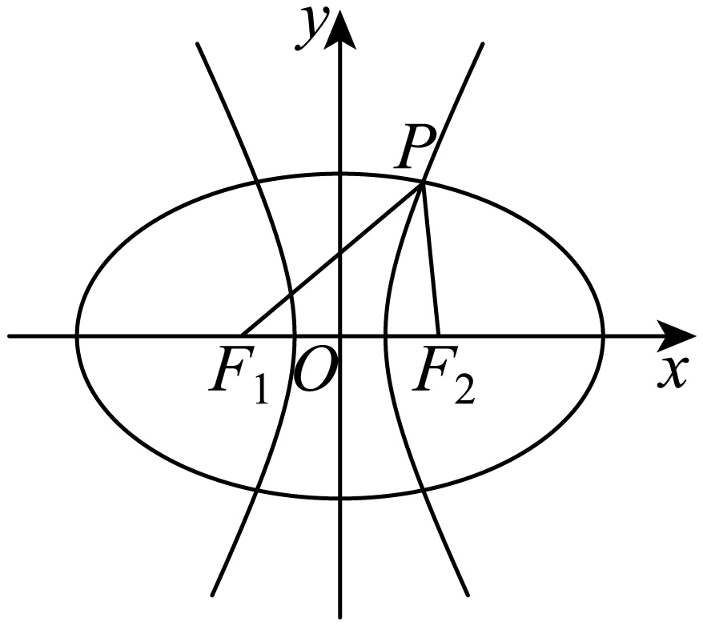

由于是以为底边的等腰三角形．

若，即有，，

由椭圆的定义可得，

由双曲线的定义可得，

即有，，，

再由三角形的两边之和大于第三边，可得，

可得，即有．

由离心率公式可得，

其中．

令，

由于是上的单调增函数，

是上的单调减函数，

是上的单调增函数，

又，，

又，且趋近于时，趋近于，

的取值范围是，

即的取值范围是．

故答案为：.

10．（多选）（2025高三·全国·专题练习）过抛物线的焦点*F*作抛物线的弦与抛物线交于*A*，*B*两点，*M*为*AB*的中点，分别过*A*，*B*两点作抛物线的切线相交于点*P*．下面关于的描述正确的是（    ）

A．点*P*必在抛物线的准线上

B．

C．设，则的面积*S*的最小值为

D．

【答案】ABD

【分析】先证明出抛物线在其上一点处的切线方程为．然后设以及直线*AB*的方程为，联立方程组由韦达定理得到的关系.A选项，写出抛物线在两点处切线方程，然后联立方程组解得交点的坐标；B选项，由A中切线斜率，求斜率乘积；D选项，讨论直线与轴垂直时，由图像可知结论，直直线与轴不垂直时，写出，利用斜率乘积得到结论；C选项，求，然后求得利用基本不等式即可求得其最值.

【详解】先证明出抛物线在其上一点处的切线方程为．

证明如下：

由于点在抛物线上， 则，

联立，可得，即，

所以抛物线在其上一点处的切线方程为．

如图所示．设，直线*AB*的方程为，

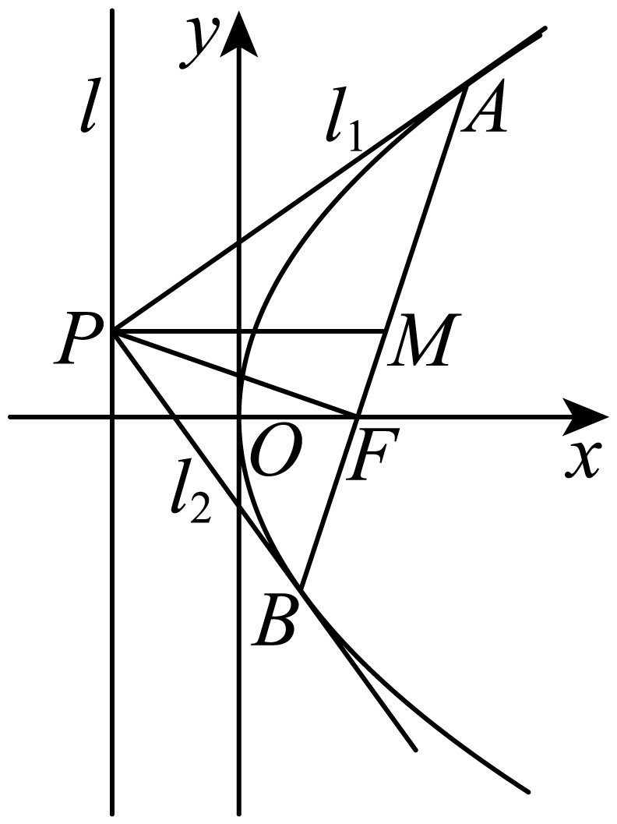

联立消去*x*得，

由根与系数的关系可得，



对于A，抛物线在点*A*处的切线方程为，即，

同理可知，抛物线在点*B*处的切线方程为，

联立解得

所以点*P*的横坐标为，即点*P*在抛物线的准线上，A正确；

对于B，直线的斜率为，直线的斜率为，

所以，所以，B正确；

对于D，当*AB*垂直于*x*轴时，由抛物线的对称性可知，点*P*为抛物线的准线与*x*轴的交点，此时；

当*AB*不与*x*轴垂直时，直线*AB*的斜率为，直线*PF*的斜率为，

所以，则．

综上所述，，D正确；

对于C，，

，，

所以，

，

显然，当时，取最小值，C错误．

故选：ABD